
Functional Specification Document
Version [1.0.0]

Falcon FPRS
Modul: Web Admin Falcon FPRS

Prepared By
[Tim ICT – Falcon FPRS]

PT. Sanghiang Perkasa

Date
[07/07/2026]
BRD No : 2026.SHP-FSD.0100 |  |  |  | PID Ref. No : 2026.SHP-PID.0100
Revision history
Version | Date |  | Author(s) |  | Description
1.0.0 | 7 Juli 2026 |  | Tim ICT |  | Initial draft – Web Admin prototipe FPRS (Views/FPRS)
Document Approval
Full name |  | Job Title |  |  |  | Signature | Signature Date
Roy Alexander |  | SHP Commercial Sales Development
Ageng Kurniawan Sugianto |  | IT Product
Theresia Febrianti Magdalena Butarbutar |  | IT Product – Finance Specialist

Daftar Isi
FUNCTIONAL SPECIFICATION DOCUMENT (FSD) 1
Modul: KICAO KDS Enhancement — Master ASS/Owner KMMD & Form Klaim 1
Sistem: KICAO KDS (Kalbe Nutritionals — Claim & Distribution System) 1
Versi Dokumen: 1.0 1
Riwayat Revisi 1
1. Pendahuluan 4
1.1 Latar Belakang 4
1.2 Tujuan Dokumen 4
1.3 Ruang Lingkup 5
1.4 Stakeholder 5
1.5 Glosarium 5
2. Ringkasan Business Flow End-to-End 6
2.1 Konteks Posisi Modul dalam Ekosistem KICAO KDS 6
2.2 Flow Diagram — Proses End-to-End Enhancement 7
2.3 Status Dokumen Klaim (Enhancement) 9
2.4 Status Dokumen Master ASS/Owner 9
3. Master — Halaman ASS/Owner KMMD 9
3.1 Content Header & Toolbar 10
3.2 Box Header Dokumen 11
3.3 Box Mapping Owner KMMD & ASS 12
3.4 Box Riwayat Perubahan 14
3.5 Business Rules Index Master 15
4. Master — LOV & Modal 15
4.1 LOV Group Account 15
4.2 LOV Supplier 15
4.3 LOV Find (Cari Mapping) 16
4.4 Pesan Validasi & Error Master 16
5. Klaim — Halaman Form (Header) 16
5.1 Toolbar Actions 17
5.2 Section Header Form 18
5.3 Banner & Kontrol Khusus 20
6. Klaim — Grid Detail (28 Kolom) 20
6.1 Daftar Kolom Grid Detail (Urutan Kiri ke Kanan) 20
6.2 Rumus Kalkulasi per Baris 22
6.3 Kondisi Edit Kolom Payment 22
6.4 CRUD — Grid Detail 23
6.5 Validasi per Baris Detail (Save/Submit) 23
7. Klaim — Fitur Enhancement 23
7.1 Kolom Payment & DPP+PPN 23
7.2 E-Materai 24
7.3 Validasi Silang PPN ↔ Faktur Pajak 25
7.4 BosNet Period Quartal 25
7.5 Approval Eksternal OTP 26
8. Aturan Bisnis (Business Rules) 29
8.1 Aturan Bisnis — Master ASS/Owner KMMD (BR-M) 29
8.2 Aturan Bisnis — Form Klaim (BR-K) 31
8.3 Aturan Bisnis — Enhancement & Integrasi (BR-X) 31
9. Hak Akses & Peran Pengguna (RBAC) 32
9.1 Daftar Role Sistem 32
9.2 Matrix Permission — Master ASS/Owner 32
9.3 Matrix Permission — Form Klaim 32
9.4 Matrix Akses Field per Role & Status — Form Klaim 32
9.5 Filter Find per Role 33
10. Alur Persetujuan (Approval Flow) 33
10.1 Diagram Approval Workflow Enhancement 33
10.2 Tabel Langkah Approval 33
10.3 Handler Workflow (In-App) 34
10.4 Riwayat Approval (Approval History) 34
10.5 Notifikasi (Rencana Production) 34
10.6 Perbandingan dengan Production (Falcon SKP) 34
11. Integrasi Master ASS/Owner ke Form Klaim 35
11.1 Diagram Integrasi Master → Klaim 35
11.2 API Lookup Prototype 35
11.3 Contoh Alur Integrasi 35
11.4 Ketergantungan Data 35
11.5 Rekomendasi API Production 36
12. Struktur Database & ERD 36
12.1 Tabel Utama — Master ASS/Owner (Rekomendasi Production) 36
12.2 Tabel Utama — Klaim (Existing + Enhancement) 36
12.3 Kolom Enhancement pada XXSHP_KDS_T_KLAIM_DTL 36
12.4 Combined Entity Relationship Diagram 37
12.5 Storage Prototype (localStorage / sessionStorage) 38
12.6 Seed Data Master (Prototype) 38
13. Appendix — Gap Analysis & Skenario UAT 39
13.1 Gap Analysis — BRD vs Prototype vs Produksi 39
13.2 Mapping Status Legacy → Enhancement 39
13.3 LOV Form Klaim — Ringkasan 39
13.4 Kriteria Penerimaan UAT — Master ASS/Owner 40
13.5 Kriteria Penerimaan UAT — Form Klaim Enhancement 41
13.6 Skenario Uji End-to-End 42
13.7 Keterbatasan Prototype 42
13.8 File Source Prototype 43
13.9 Production Reference (Repo KICAO KDS) 43

1. Pendahuluan

1.1 Latar Belakang
Falcon FPRS (Field Partner Relation System) adalah sistem internal PT Kalbe Nutritionals untuk administrasi data master, penjualan lapangan, dan pelacakan kunjungan sales. Prototipe Web Portal di Views/FPRS/ merupakan high-fidelity interactive prototype berbasis HTML statis multi-halaman (MPA) dengan tema Vuexy/Bootstrap, mensimulasikan alur kerja admin sebelum integrasi penuh ke backend Master Data API Kalbe.
Prototipe menggunakan localStorage dan file JSON seed di wwwroot/data/ sebagai lapisan persistensi sisi klien. Dokumen ini mendeskripsikan seluruh modul web admin yang terdaftar pada sidebar wwwroot/js/layout.js.

1.2 Tujuan Dokumen
- Mendeskripsikan fungsionalitas per halaman dan per komponen UI Web Portal Falcon FPRS.
- Menjadi acuan pengembangan backend/API dan UAT.
- Mendokumentasikan business rules, pola CRUD, integrasi API rencana, dan data layer lokal.
- Menyelaraskan format dokumentasi dengan standar FSD Generator Engine (Kalbe Nutritionals).

1.3 Ruang Lingkup
Dalam lingkup | Di luar lingkup
Web admin Views/FPRS/ (Dashboard, Master Data, Penjualan, Kunjungan) | Mobile SFA (Views/Mobile/, Flutter APK)
Shell navigasi layout.js, branding Kalbe | Modul legacy wwwroot/areas/
Persistensi prototipe (localStorage + JSON) | Implementasi produksi backend final
Tabel 1.3.1 — Dalam lingkup

1.4 Stakeholder
Peran | Tim/Divisi | Keterlibatan
Admin Master Data | ICT / Operations | CRUD data referensi
Supervisor Sales | Sales | Monitoring kunjungan & penjualan
Developer | ICT | Implementasi API & UI produksi
Business Analyst | PDV / Sales | Validasi alur bisnis
Tabel 1.4.1 — Peran

2. Arsitektur Portal

2.1 Ringkasan Teknis
Aspek | Standar
Arsitektur | Static MPA — satu .html per halaman
UI Framework | Bootstrap 5.3, Vuexy Admin Theme
JavaScript | jQuery 3.7, DataTables, Select2, SweetAlert2
Peta | MapLibre GL JS (modul Geografis Kunjungan)
State | localStorage + seed wwwroot/data/*.json
Navigasi | wwwroot/js/layout.js — sidebar & navbar injection
Branding | Kalbe hijau #005d41, font Kalbe Geometric
Tabel 2.1.1 — Aspek

2.2 Business Flow Portal (Cross-Functional Swimlane)
Lane (urutan kiri → kanan):
# | Lane ID | Label | Tipe | Sumber
1 | L1 | Admin Master Data | User | layout.js sidebar
2 | L2 | Supervisor Sales | User | FSD stakeholder §1.4
3 | L3 | Sistem Falcon Web | System | Prototipe localStorage
4 | L4 | Master Data API | External | Badge API di sidebar
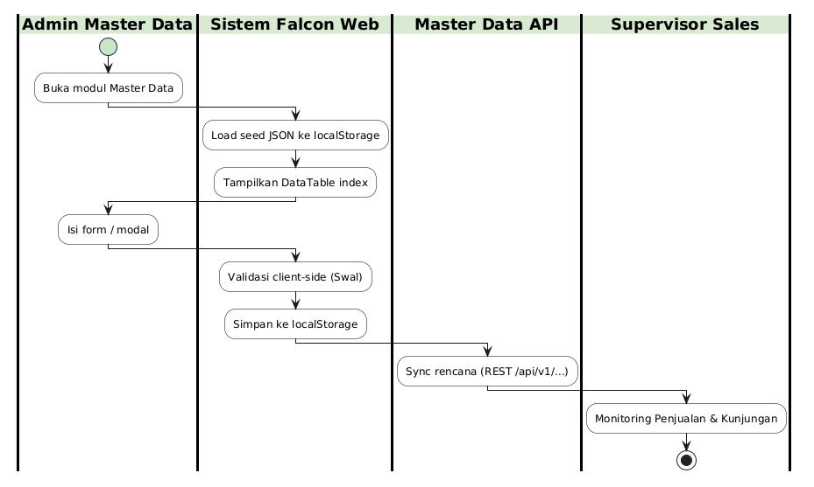
Diagram 1
Gambar 2.1 — Diagram 1
Hand-off Admin → Sistem: setiap operasi CRUD menulis localStorage key modul. Hand-off Sistem → API: badge Master Data API menandakan endpoint rencana produksi.

2.3 Konvensi Penamaan File
Pola | Contoh
Index modul | Views/FPRS/MasterData/Produk/index.html
Form page | Views/FPRS/MasterData/Produk/add.html
Detail page | Views/FPRS/MasterData/Produk/detail.html
Modal CRUD | Form di dalam index.html (#modalForm)
Tabel 2.3.1 — Pola

3. Dashboard & Shell
Bab ini mendeskripsikan halaman Home Portal dan shell navigasi Vuexy yang diinjeksikan oleh wwwroot/js/layout.js ke seluruh halaman FPRS.

3.1 Dashboard & Home Portal
Halaman Home Portal (index.html) adalah landing page setelah membuka aplikasi. Konten utama berupa kartu saran browser/resolusi; navigasi ke seluruh modul dilakukan melalui sidebar yang diinjeksikan oleh wwwroot/js/layout.js.
Aspek | Keterangan
Tujuan Form | Menyediakan halaman awal portal admin dan pintu navigasi ke seluruh modul FPRS (Master Data, Penjualan, Kunjungan) melalui sidebar Vuexy yang diinjeksikan layout.js.
Pengguna | Admin Master Data, Supervisor Sales, Developer ICT — semua peran yang mengakses Web Admin.
Tabel 3.1.1 — Aspek
Tampilan Dashboard & Home Portal:
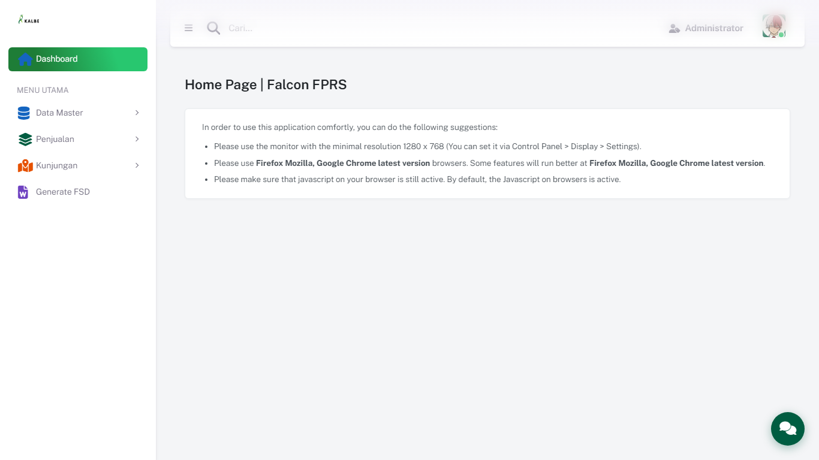
Dashboard & Home Portal
Gambar 3.1 — Dashboard & Home Portal

3.1.1 Shell Navigasi (Sidebar)
Sidebar Vuexy memuat menu bertingkat berikut (sumber: layout.js):
Menu | Sub-menu | Path
Home | — | index.html
Data Master | Master Produk, Unit, Divisi, Daftar Harga, Kategori, Brand | Views/FPRS/MasterData/...
Data Master | Master Pelanggan, Grup Pelanggan | Views/FPRS/MasterData/Pelanggan/...
Data Master | Pegawai, Akun, Posisi, Konfigurasi Akses | Views/FPRS/MasterData/...
Data Master | Metode/Waktu Pembayaran, Pajak, Alasan, Supplier | Views/FPRS/MasterData/...
Penjualan | Faktur, Canvassing, Stok Motoris | Views/FPRS/Penjualan/..., Canvassing/
Kunjungan | Informasi, Geografis, Management Rute | Views/FPRS/Kunjungan/...
Tabel 3.1.2 — Menu

3.1.2 Komponen Halaman Home
Field Name | ID Elemen | Tipe | Mandatory | Default | Validasi | Keterangan
Judul halaman | .home-title | Text (heading) | — | Home Page | Falcon FPRS | — | H2 di #app-content
Kartu saran | .suggestion-card | Card | — | — | — | Rekomendasi browser & resolusi
Tabel 3.1.3 — Field Name

3.1.3 CRUD
Operasi | Cara | Role | Keterangan
Read | Buka index.html | Semua role | Halaman informasi; bukan modul CRUD
Create | — | — | Tidak tersedia
Update | — | — | Tidak tersedia
Delete | — | — | Tidak tersedia
Tabel 3.1.4 — Operasi

4. Master Data

4.1 Produk
Modul Produk merupakan bagian dari Web Portal Falcon FPRS. Tipe UI: page. Sumber: Views/FPRS/MasterData/Produk/index.html.
Halaman index menampilkan 4 summary cards (cntTotal, cntActive, cntInactive, cntAvgPrice) dan DataTable #tbl dengan filter per kolom. Tombol Tambah Produk mengarah ke add.html. Mode edit mengisi form via query ?id= dan mengunci field kode menjadi read-only.
Aspek | Keterangan
Tujuan Form | Mendaftarkan dan memelihara data SKU/produk (kode, kategori, brand, harga, pajak, dimensi) sebagai referensi transaksi penjualan dan integrasi Master Data API.
Pengguna | Admin Master Data, ICT Operations — pengelola katalog produk Kalbe.
Tabel 4.1.1 — Aspek
Integrasi API (rencana): /api/v1/Sku
localStorage key: md_produk
Tampilan Master Data — Produk:
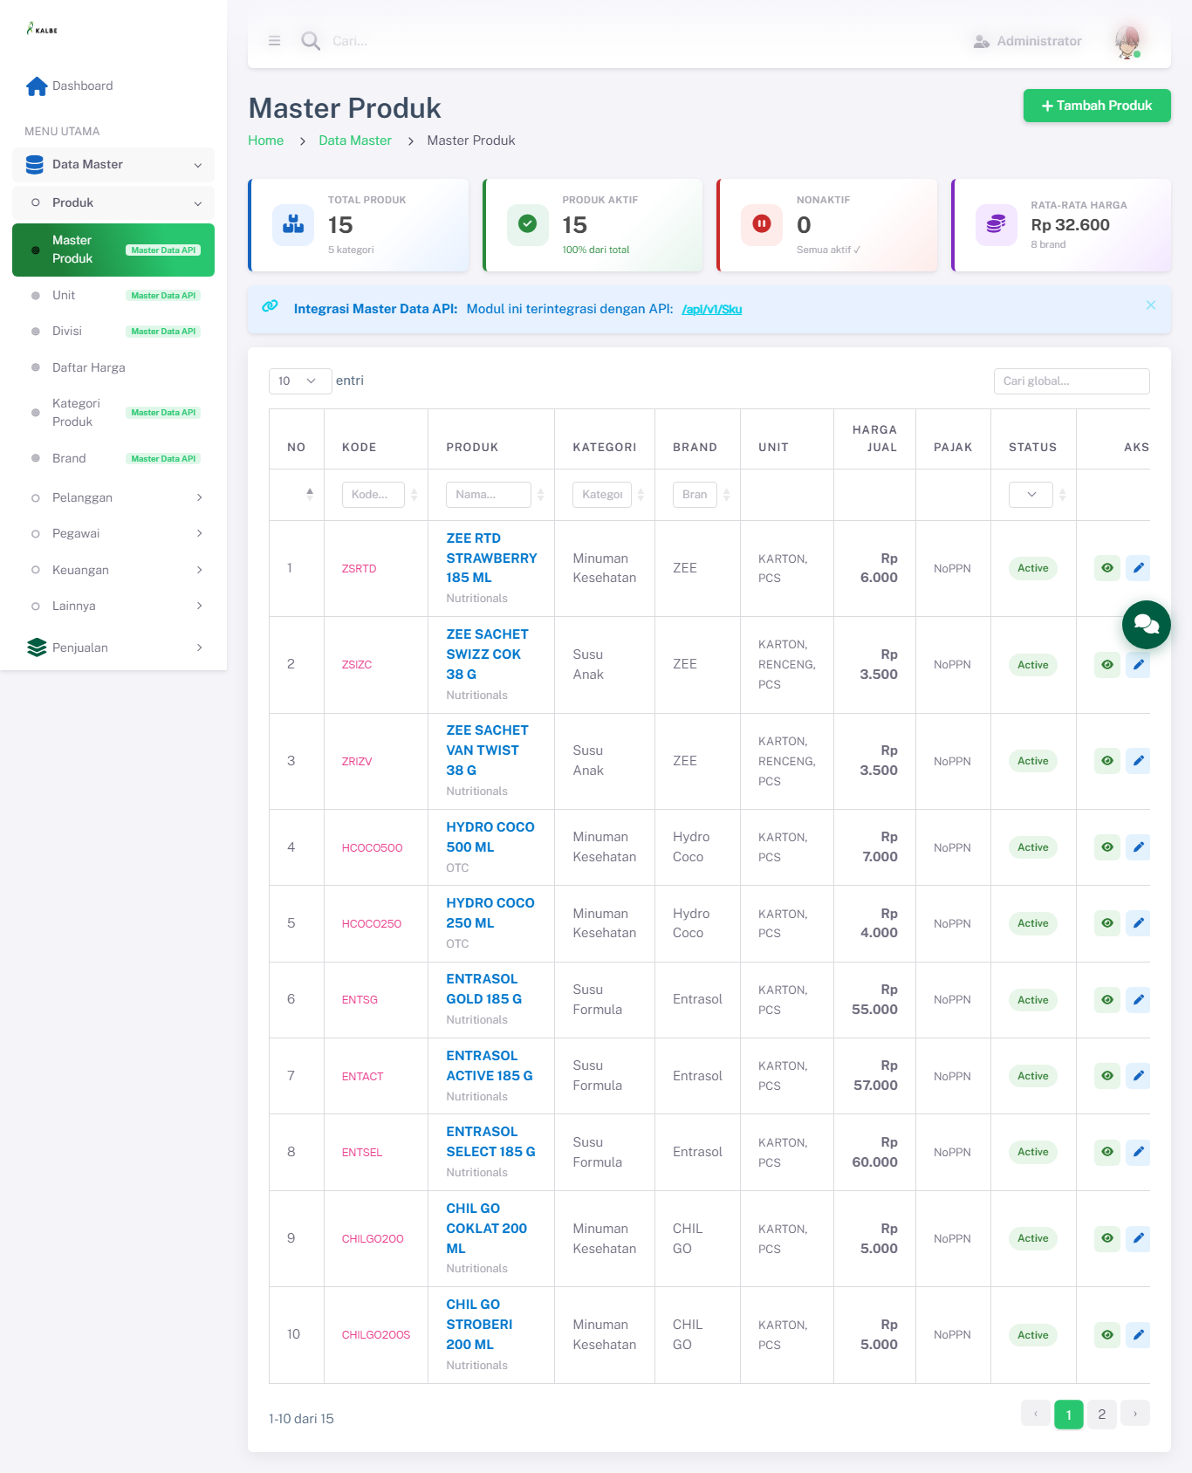
Master Data — Produk
Gambar 4.1 — Master Data — Produk
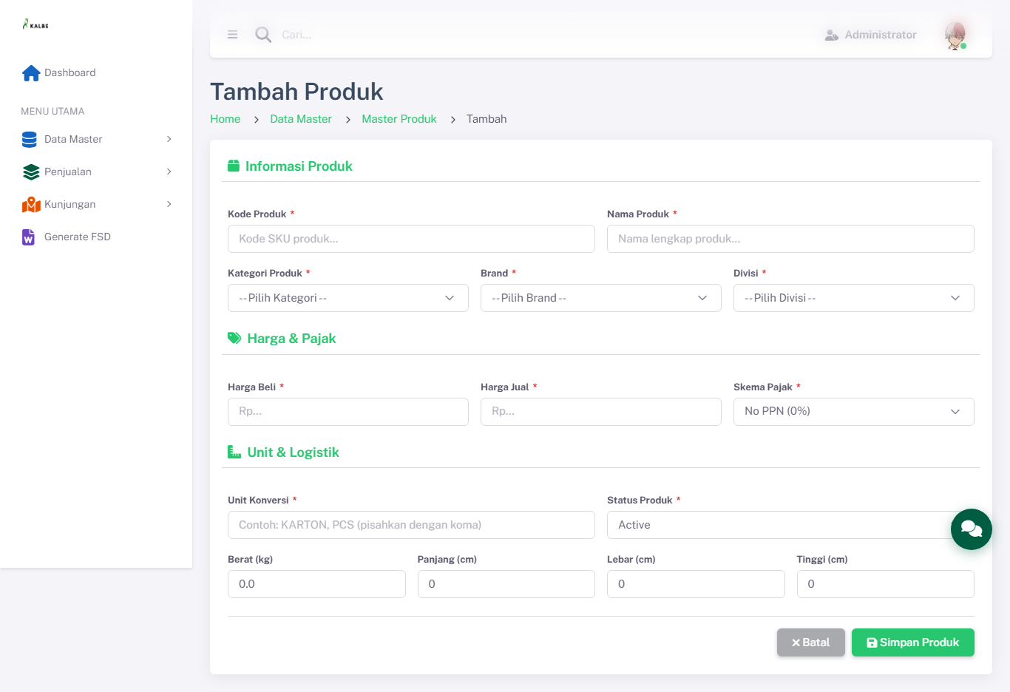
Tampilan tambahan Master Data — Produk
Gambar 4.2 — Tampilan tambahan Master Data — Produk
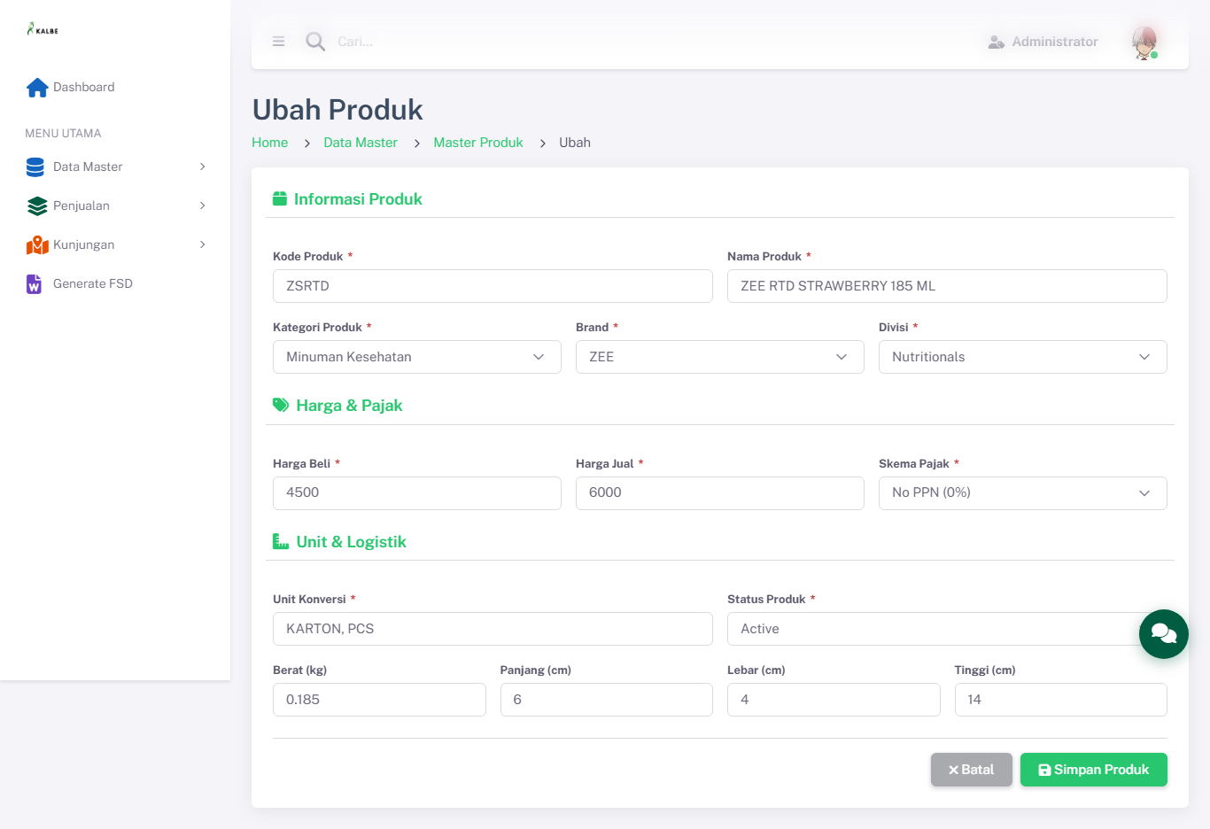
Tampilan tambahan Master Data — Produk
Gambar 4.3 — Tampilan tambahan Master Data — Produk

4.1.1 Kolom DataTable Index
Kolom | Field Key | Render | Sortable | Keterangan
NO | No | Text | Ya | Kolom grid index
KODE | Kode | Text | Ya | Kolom grid index
PRODUK | Produk | Text | Ya | Kolom grid index
KATEGORI | Kategori | Text | Ya | Kolom grid index
BRAND | Brand | Text | Ya | Kolom grid index
UNIT | Unit | Text | Ya | Kolom grid index
HARGA JUAL | HargaJual | Text | Ya | Kolom grid index
PAJAK | Pajak | Text | Ya | Kolom grid index
STATUS | Status | Text | Ya | Kolom grid index
Tabel 4.1.2 — Kolom

4.1.2 Form Tambah/Ubah
Field Name | ID Elemen | Tipe | Mandatory | Default | Validasi | Keterangan
Kode Produk | kode | Text | Ya | (kosong) | — | —
Nama Produk | nama | Text | Ya | (kosong) | — | —
Kategori Produk | kategori | Dropdown | Ya | (kosong) | — | —
Brand | brand | Dropdown | Ya | (kosong) | — | —
Divisi | divisi | Dropdown | Ya | (kosong) | — | —
Harga Beli | hargaBeli | Number | Ya | (kosong) | — | —
Harga Jual | hargaJual | Number | Ya | (kosong) | — | —
Skema Pajak | namaPajak | Dropdown | Ya | (kosong) | — | —
Unit Konversi | unitNama | Text | Ya | (kosong) | — | —
Status Produk | status | Dropdown | Ya | (kosong) | — | —
Berat (kg) | berat | Number | Tidak | 0.0 | — | —
Panjang (cm) | panjang | Number | Tidak | 0 | — | —
Lebar (cm) | lebar | Number | Tidak | 0 | — | —
Tinggi (cm) | tinggi | Number | Tidak | 0 | — | —
Tabel 4.1.3 — Field Name

4.1.3 Tombol Aksi
Tombol | ID / Handler | Warna/Style | Kondisi Aktif | Fungsi
Simpan Produk | — | btn-success | — | —
Tabel 4.1.4 — Tombol

4.1.4 Business Rules
Rule ID | Aturan
BR-MD01 | Kode produk wajib diisi.
BR-MD02 | Kode produk minimal 3 karakter.
BR-MD03 | Kode hanya boleh berisi huruf, angka, dash (-), atau underscore (_).
BR-MD04 | Nama produk wajib diisi.
BR-MD05 | Nama produk minimal 3 karakter.
BR-MD06 | Kategori wajib dipilih.
BR-MD07 | Brand wajib dipilih.
BR-MD08 | Harga beli harus lebih dari 0.
BR-MD09 | Harga jual harus lebih dari 0.
BR-MD10 | Harga jual tidak boleh lebih kecil dari harga beli.
BR-MD11 | Berat tidak boleh negatif.
BR-MD12 | Kode “${kode}” sudah digunakan oleh produk lain.
Tabel 4.1.5 — Rule ID

4.1.5 CRUD
Operasi | Cara | Role | Keterangan
Create | Klik Tambah → add.html | Admin | —
Read | Index + detail.html | Semua role | —
Update | Edit via add.html?id= | Admin | —
Delete | Konfirmasi Swal di index | Admin | —
Tabel 4.1.6 — Operasi

4.2 Unit
Modul Unit merupakan bagian dari Web Portal Falcon FPRS. Tipe UI: modal. Sumber: Views/FPRS/MasterData/Unit/index.html.
Aspek | Keterangan
Tujuan Form | Mendefinisikan satuan unit dan konversi kemasan produk (Box, Karton, Pcs) untuk penjualan dan stok.
Pengguna | Admin Master Data, ICT Operations.
Tabel 4.2.1 — Aspek
Integrasi API (rencana): /api/v1/Unit
localStorage key: md_unit
Tampilan Master Data — Unit:
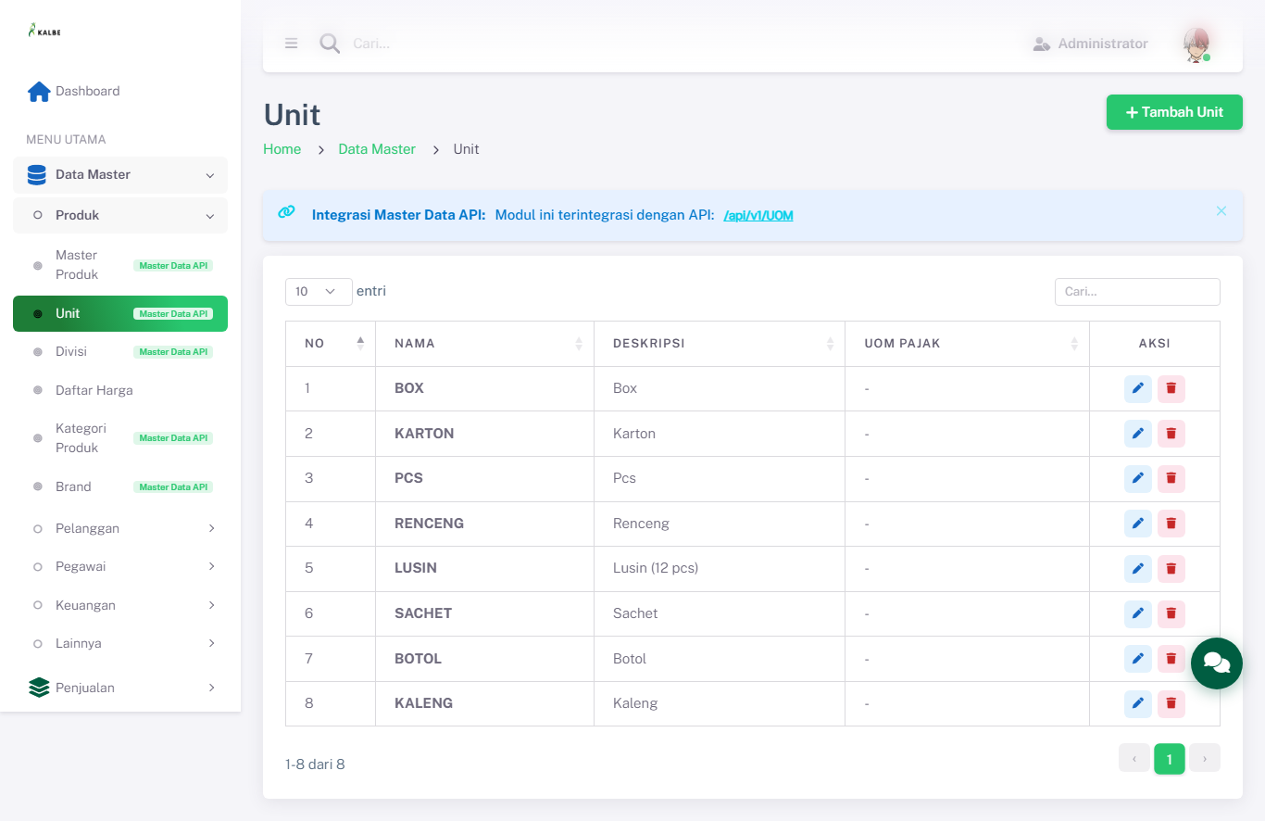
Master Data — Unit
Gambar 4.4 — Master Data — Unit
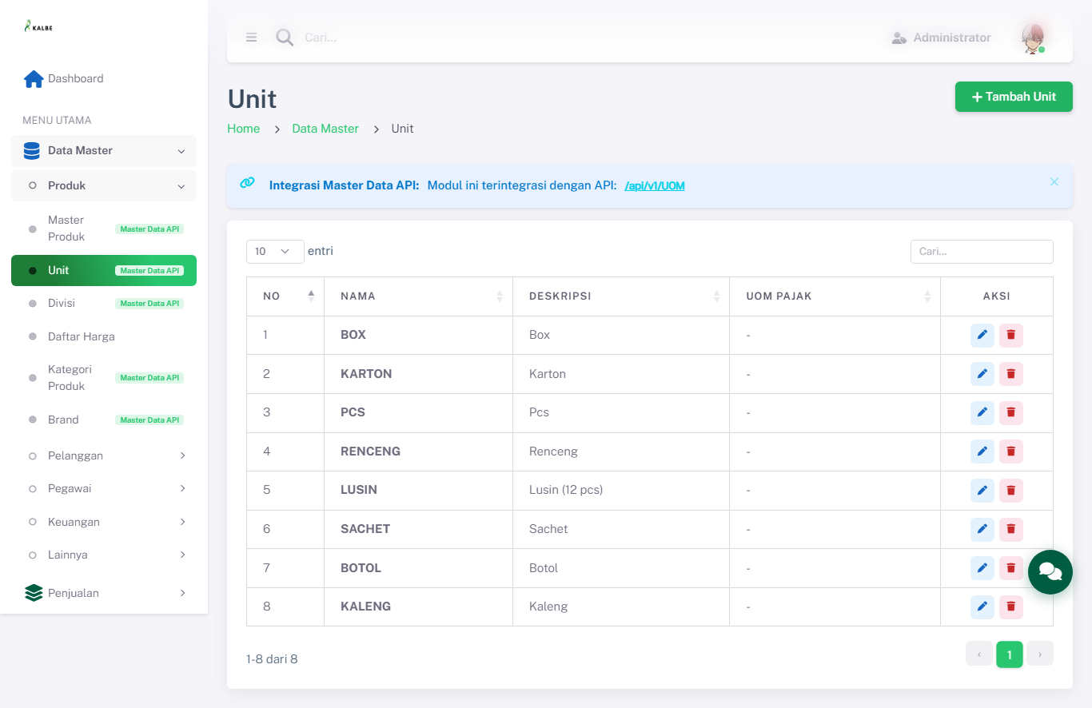
Tampilan tambahan Master Data — Unit
Gambar 4.5 — Tampilan tambahan Master Data — Unit

4.2.1 Kolom DataTable Index
Kolom | Field Key | Render | Sortable | Keterangan
NO | No | Text | Ya | Kolom grid index
NAMA | Nama | Text | Ya | Kolom grid index
DESKRIPSI | Deskripsi | Text | Ya | Kolom grid index
UoM PAJAK | UomPajak | Text | Ya | Kolom grid index
Tabel 4.2.2 — Kolom

4.2.3 Tombol Aksi
Tombol | ID / Handler | Warna/Style | Kondisi Aktif | Fungsi
Tambah Unit | openModal() | btn-success | — | openModal()
Simpan | saveUnit() | btn-success | — | saveUnit()
Tabel 4.2.3 — Tombol

4.2.4 Business Rules
Rule ID | Aturan
BR-MD13 | Nama unit wajib diisi.
Tabel 4.2.4 — Rule ID

4.2.5 CRUD
Operasi | Cara | Role | Keterangan
Create | Klik Tambah → isi modal → Simpan | Admin | Persist ke localStorage
Read | DataTable index | Semua role | —
Update | Klik Edit → ubah modal → Simpan | Admin | —
Delete | Klik Hapus → konfirmasi Swal | Admin | Hapus dari localStorage
Tabel 4.2.5 — Operasi

4.3 Divisi
Modul Divisi merupakan bagian dari Web Portal Falcon FPRS. Tipe UI: modal. Sumber: Views/FPRS/MasterData/Divisi/index.html.
Aspek | Keterangan
Tujuan Form | Mengelola struktur divisi organisasi penjualan yang dipakai untuk klasifikasi produk dan pegawai.
Pengguna | Admin Master Data, HR/ICT.
Tabel 4.3.1 — Aspek
Integrasi API (rencana): /api/v1/Division
localStorage key: md_divisi
Tampilan Master Data — Divisi:
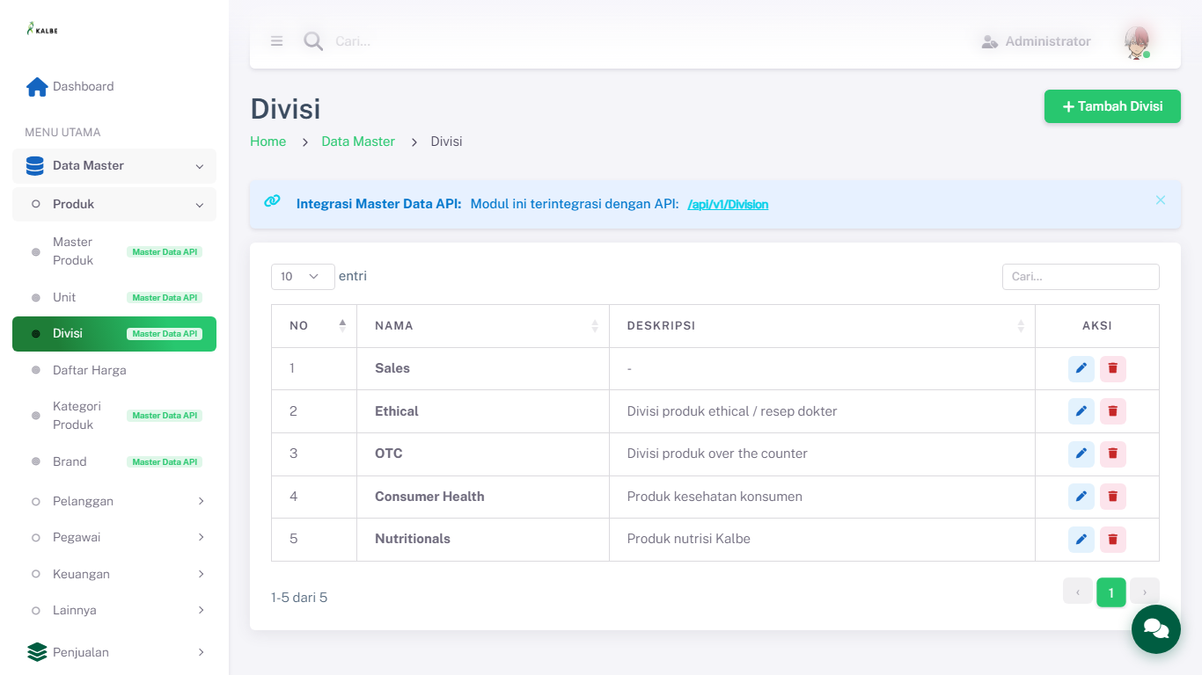
Master Data — Divisi
Gambar 4.6 — Master Data — Divisi
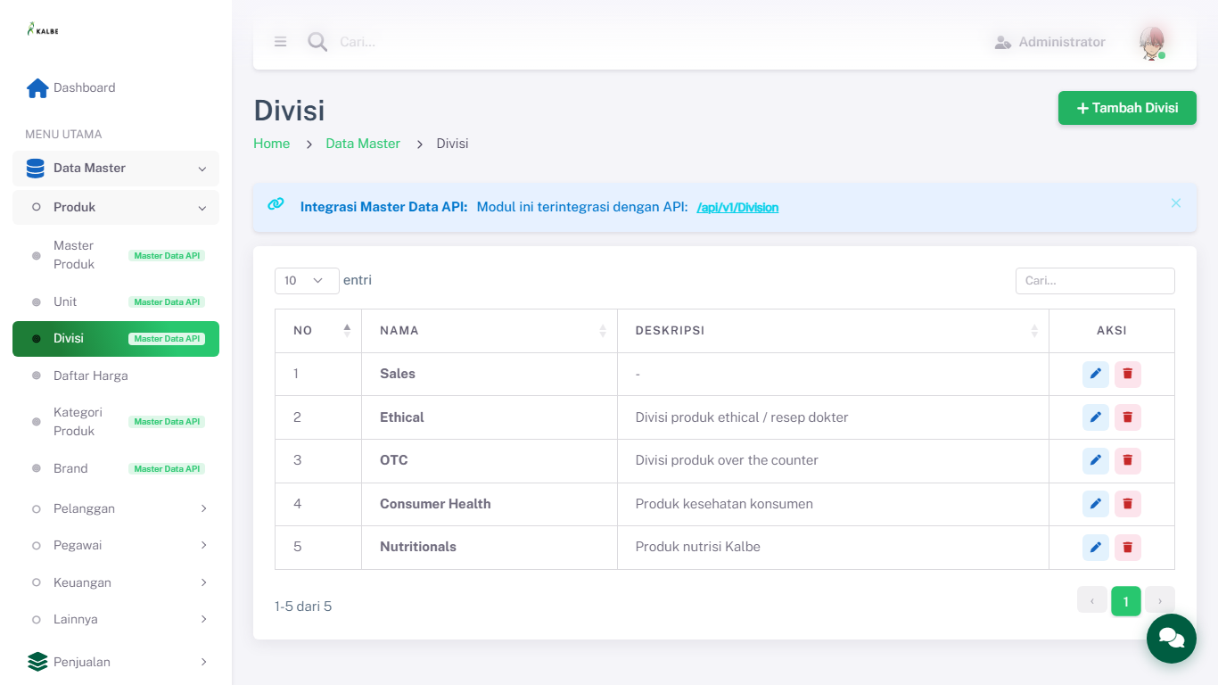
Tampilan tambahan Master Data — Divisi
Gambar 4.7 — Tampilan tambahan Master Data — Divisi

4.3.1 Kolom DataTable Index
Kolom | Field Key | Render | Sortable | Keterangan
NO | No | Text | Ya | Kolom grid index
NAMA | Nama | Text | Ya | Kolom grid index
DESKRIPSI | Deskripsi | Text | Ya | Kolom grid index
Tabel 4.3.2 — Kolom

4.3.3 Tombol Aksi
Tombol | ID / Handler | Warna/Style | Kondisi Aktif | Fungsi
Tambah Divisi | openModal() | btn-success | — | openModal()
Simpan | saveItem() | btn-success | — | saveItem()
Tabel 4.3.3 — Tombol

4.3.4 Business Rules
Rule ID | Aturan
BR-MD14 | Nama divisi wajib diisi.
Tabel 4.3.4 — Rule ID

4.3.5 CRUD
Operasi | Cara | Role | Keterangan
Create | Klik Tambah → isi modal → Simpan | Admin | Persist ke localStorage
Read | DataTable index | Semua role | —
Update | Klik Edit → ubah modal → Simpan | Admin | —
Delete | Klik Hapus → konfirmasi Swal | Admin | Hapus dari localStorage
Tabel 4.3.5 — Operasi

4.4 Daftar Harga
Modul Daftar Harga merupakan bagian dari Web Portal Falcon FPRS. Tipe UI: modal. Sumber: Views/FPRS/MasterData/DaftarHarga/index.html.
Aspek | Keterangan
Tujuan Form | Menyusun daftar harga jual per segmen pelanggan atau channel; menjadi acuan pricing saat transaksi faktur.
Pengguna | Admin Master Data, Finance, Pricing Analyst.
Tabel 4.4.1 — Aspek
Integrasi API (rencana): /api/v1/PriceList
localStorage key: md_daftar_harga
Tampilan Master Data — Daftar Harga:
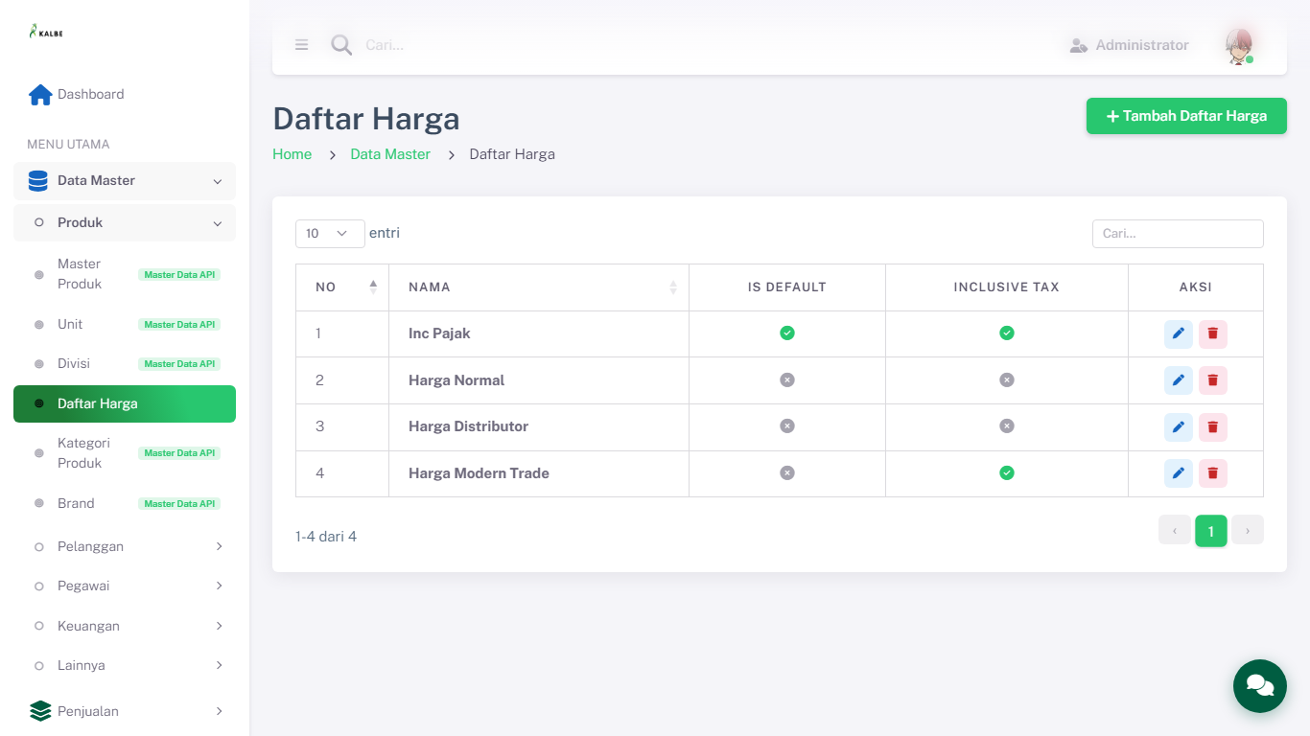
Master Data — Daftar Harga
Gambar 4.8 — Master Data — Daftar Harga
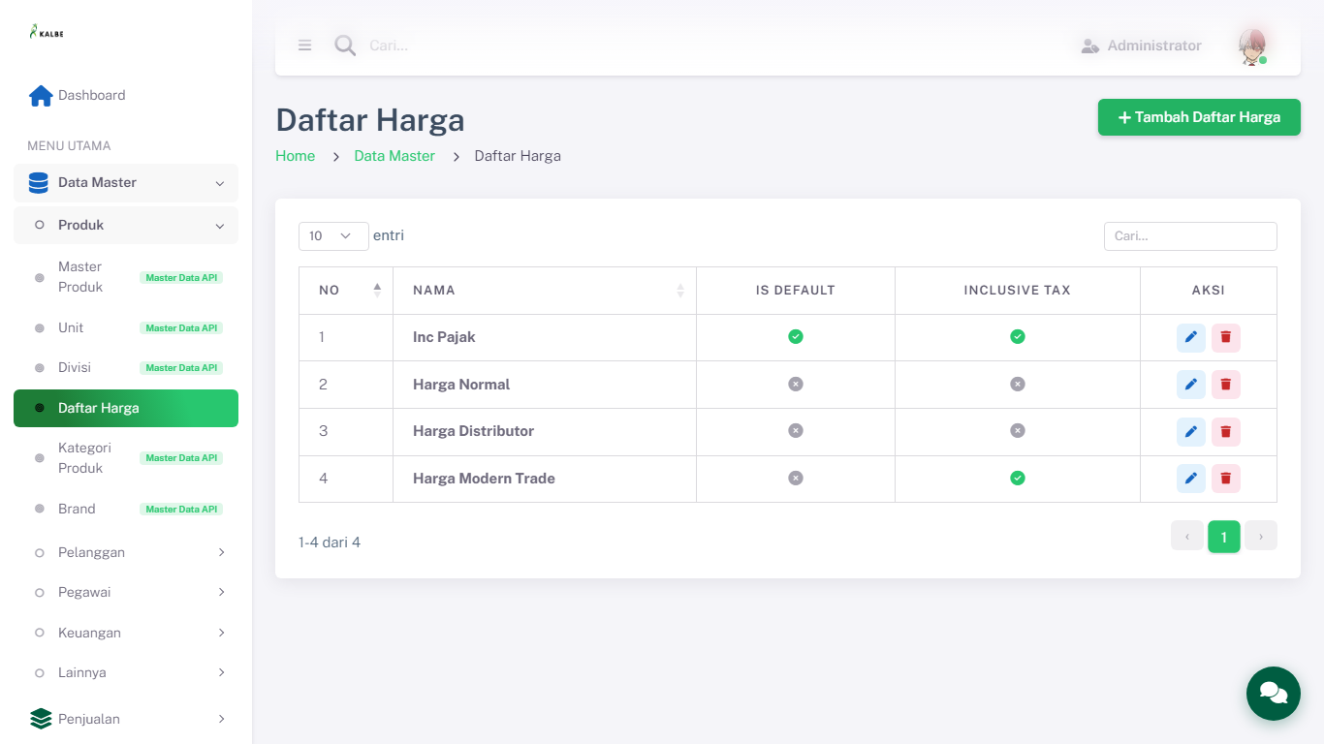
Tampilan tambahan Master Data — Daftar Harga
Gambar 4.9 — Tampilan tambahan Master Data — Daftar Harga

4.4.1 Kolom DataTable Index
Kolom | Field Key | Render | Sortable | Keterangan
NO | No | Text | Ya | Kolom grid index
NAMA | Nama | Text | Ya | Kolom grid index
IS DEFAULT | IsDefault | Text | Ya | Kolom grid index
INCLUSIVE TAX | InclusiveTax | Text | Ya | Kolom grid index
Tabel 4.4.2 — Kolom

4.4.3 Tombol Aksi
Tombol | ID / Handler | Warna/Style | Kondisi Aktif | Fungsi
Tambah Daftar Harga | openModal() | btn-success | — | openModal()
Simpan | saveItem() | btn-success | — | saveItem()
Tabel 4.4.3 — Tombol

4.4.4 Business Rules
Rule ID | Aturan
BR-MD15 | Nama wajib diisi.
Tabel 4.4.4 — Rule ID

4.4.5 CRUD
Operasi | Cara | Role | Keterangan
Create | Klik Tambah → isi modal → Simpan | Admin | Persist ke localStorage
Read | DataTable index | Semua role | —
Update | Klik Edit → ubah modal → Simpan | Admin | —
Delete | Klik Hapus → konfirmasi Swal | Admin | Hapus dari localStorage
Tabel 4.4.5 — Operasi

4.5 Kategori Produk
Modul Kategori Produk merupakan bagian dari Web Portal Falcon FPRS. Tipe UI: modal. Sumber: Views/FPRS/MasterData/KategoriProduk/index.html.
Aspek | Keterangan
Tujuan Form | Mengelompokkan produk ke kategori bisnis untuk filter laporan, katalog, dan aturan penjualan.
Pengguna | Admin Master Data, Product Manager.
Tabel 4.5.1 — Aspek
Integrasi API (rencana): /api/v1/ProductCategory
localStorage key: md_kategori_produk
Tampilan Master Data — Kategori Produk:
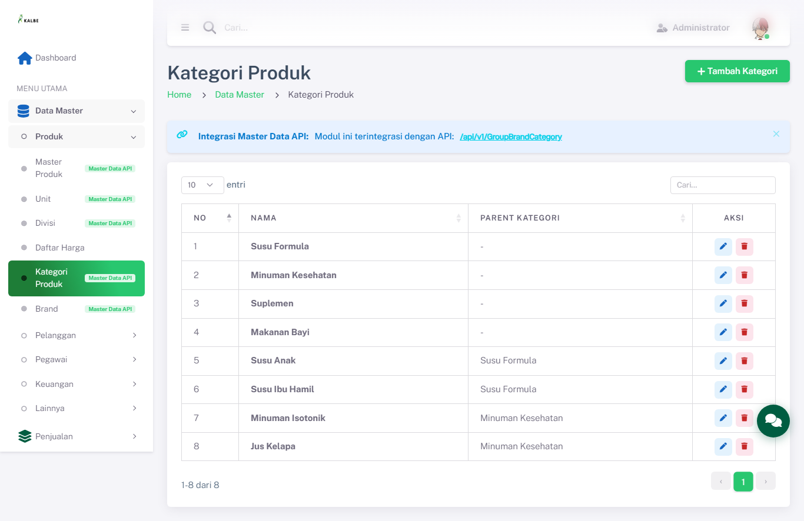
Master Data — Kategori Produk
Gambar 4.10 — Master Data — Kategori Produk
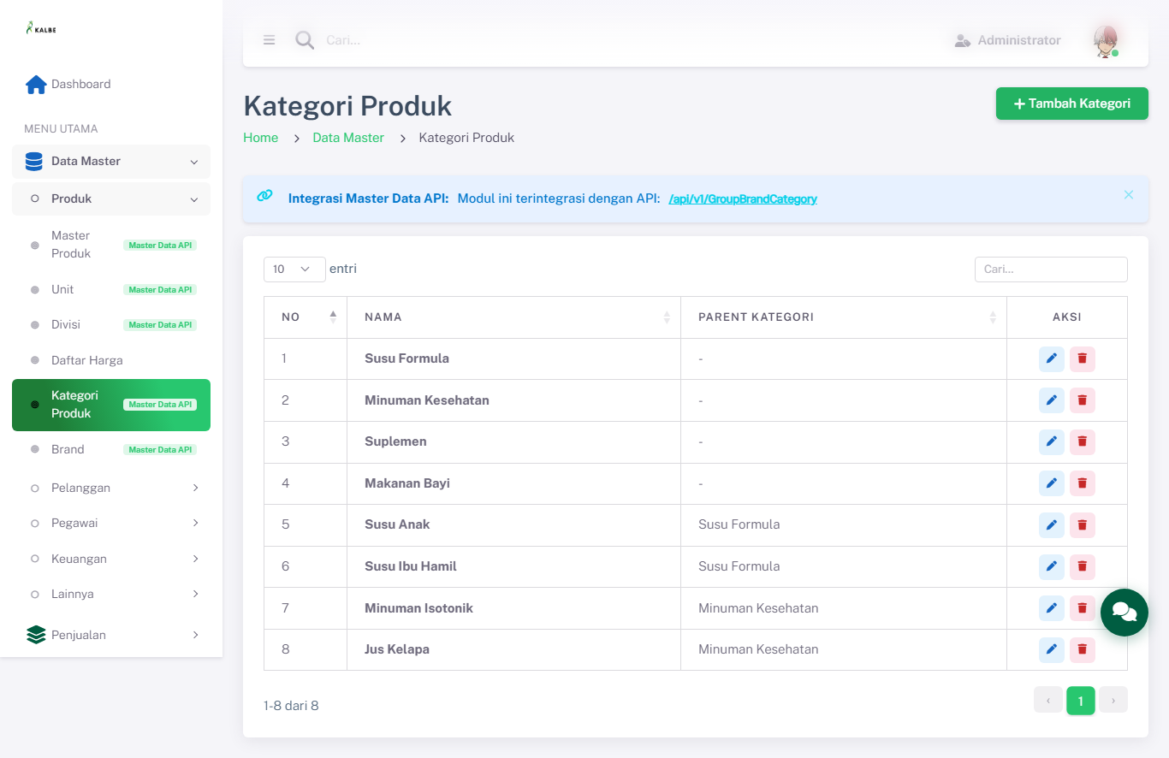
Tampilan tambahan Master Data — Kategori Produk
Gambar 4.11 — Tampilan tambahan Master Data — Kategori Produk

4.5.1 Kolom DataTable Index
Kolom | Field Key | Render | Sortable | Keterangan
NO | No | Text | Ya | Kolom grid index
NAMA | Nama | Text | Ya | Kolom grid index
PARENT KATEGORI | ParentKategori | Text | Ya | Kolom grid index
Tabel 4.5.2 — Kolom

4.5.3 Tombol Aksi
Tombol | ID / Handler | Warna/Style | Kondisi Aktif | Fungsi
Tambah Kategori | openModal() | btn-success | — | openModal()
Simpan | saveItem() | btn-success | — | saveItem()
Tabel 4.5.3 — Tombol

4.5.4 Business Rules
Rule ID | Aturan
BR-MD16 | Nama kategori wajib diisi.
Tabel 4.5.4 — Rule ID

4.5.5 CRUD
Operasi | Cara | Role | Keterangan
Create | Klik Tambah → isi modal → Simpan | Admin | Persist ke localStorage
Read | DataTable index | Semua role | —
Update | Klik Edit → ubah modal → Simpan | Admin | —
Delete | Klik Hapus → konfirmasi Swal | Admin | Hapus dari localStorage
Tabel 4.5.5 — Operasi

4.6 Brand
Modul Brand merupakan bagian dari Web Portal Falcon FPRS. Tipe UI: modal. Sumber: Views/FPRS/MasterData/Brand/index.html.
Aspek | Keterangan
Tujuan Form | Memelihara master brand/merek produk yang terkait dengan portofolio Kalbe Nutritionals.
Pengguna | Admin Master Data, Marketing/PDV.
Tabel 4.6.1 — Aspek
Integrasi API (rencana): /api/v1/Brand
localStorage key: md_brand
Tampilan Master Data — Brand:
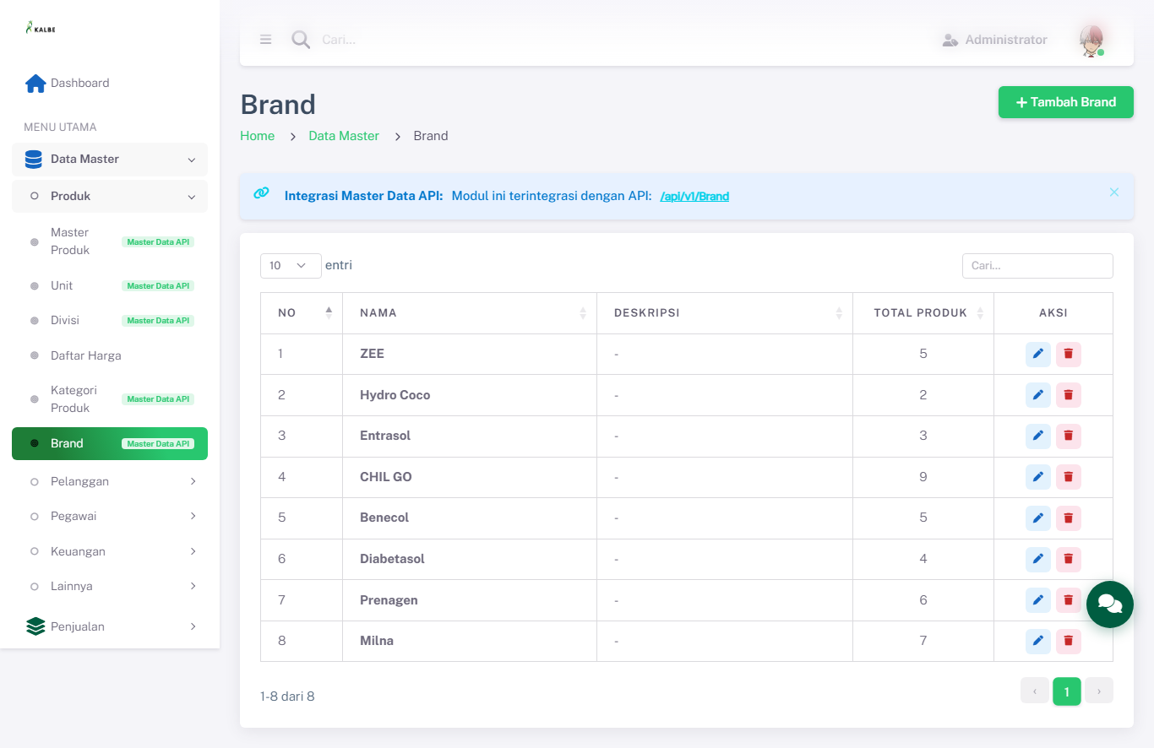
Master Data — Brand
Gambar 4.12 — Master Data — Brand
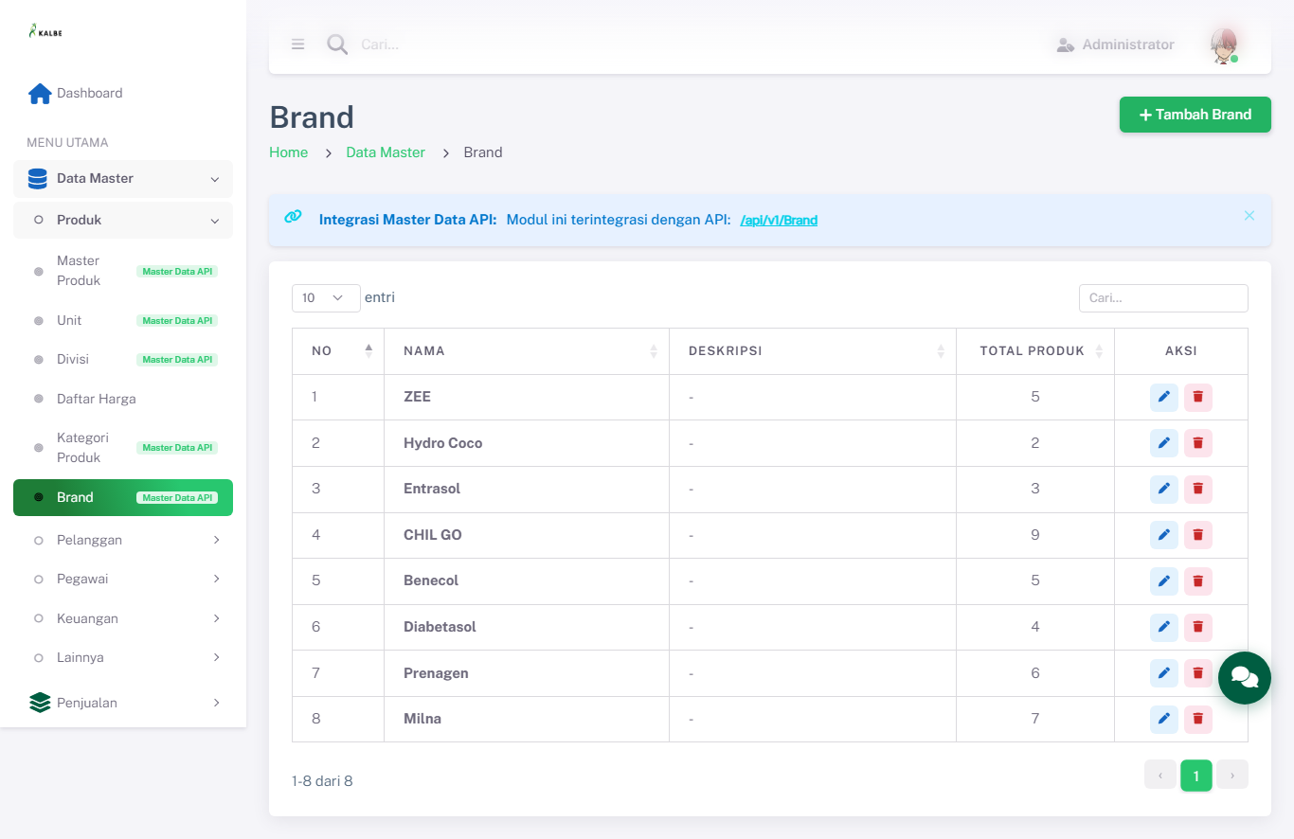
Tampilan tambahan Master Data — Brand
Gambar 4.13 — Tampilan tambahan Master Data — Brand

4.6.1 Kolom DataTable Index
Kolom | Field Key | Render | Sortable | Keterangan
NO | No | Text | Ya | Kolom grid index
NAMA | Nama | Text | Ya | Kolom grid index
DESKRIPSI | Deskripsi | Text | Ya | Kolom grid index
TOTAL PRODUK | TotalProduk | Text | Ya | Kolom grid index
Tabel 4.6.2 — Kolom

4.6.3 Tombol Aksi
Tombol | ID / Handler | Warna/Style | Kondisi Aktif | Fungsi
Tambah Brand | openModal() | btn-success | — | openModal()
Simpan | saveItem() | btn-success | — | saveItem()
Tabel 4.6.3 — Tombol

4.6.4 Business Rules
Rule ID | Aturan
BR-MD17 | Nama brand wajib diisi.
Tabel 4.6.4 — Rule ID

4.6.5 CRUD
Operasi | Cara | Role | Keterangan
Create | Klik Tambah → isi modal → Simpan | Admin | Persist ke localStorage
Read | DataTable index | Semua role | —
Update | Klik Edit → ubah modal → Simpan | Admin | —
Delete | Klik Hapus → konfirmasi Swal | Admin | Hapus dari localStorage
Tabel 4.6.5 — Operasi

4.7 Pelanggan
Modul Pelanggan merupakan bagian dari Web Portal Falcon FPRS. Tipe UI: page. Sumber: Views/FPRS/MasterData/Pelanggan/index.html.
Modul pelanggan/outlet mencakup informasi dasar, grup pelanggan, alamat, dan pengaturan keuangan (daftar harga, waktu pembayaran, metode pembayaran). Data disimpan di md_pelanggan.
Aspek | Keterangan
Tujuan Form | Mendaftarkan outlet/pelanggan beserta alamat, grup, skema harga, dan syarat pembayaran sebagai entitas utama kunjungan sales dan faktur.
Pengguna | Admin Master Data, Operations, Supervisor Sales (validasi data outlet).
Tabel 4.7.1 — Aspek
Integrasi API (rencana): /api/v1/Customer
localStorage key: md_pelanggan
Tampilan Master Data — Pelanggan:
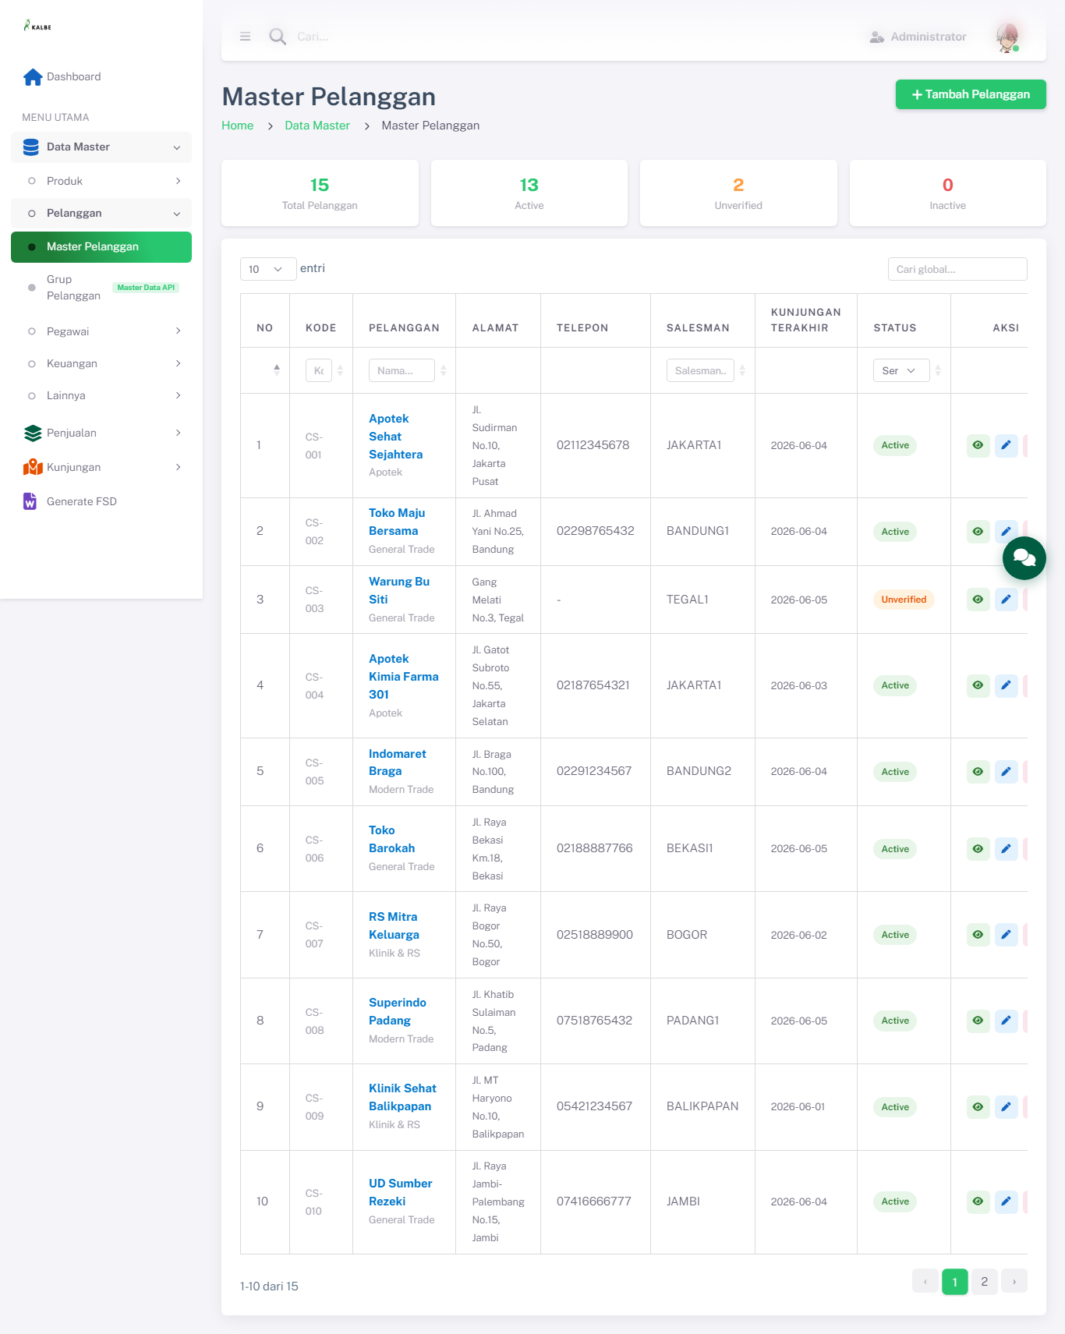
Master Data — Pelanggan
Gambar 4.14 — Master Data — Pelanggan
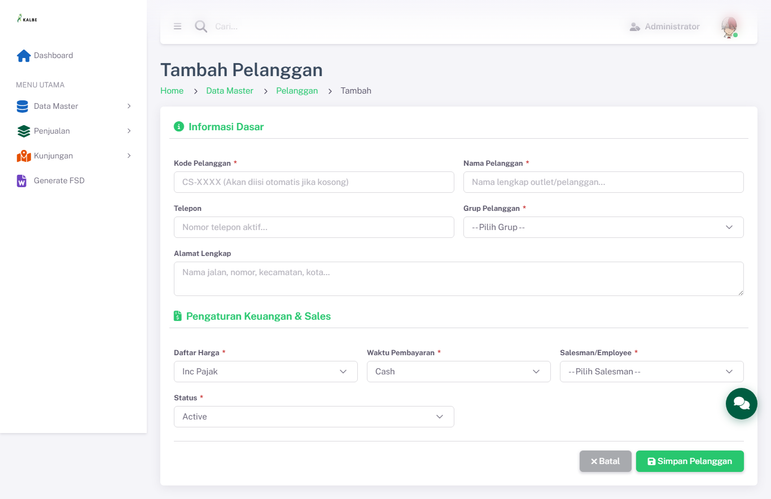
Tampilan tambahan Master Data — Pelanggan
Gambar 4.15 — Tampilan tambahan Master Data — Pelanggan

4.7.1 Kolom DataTable Index
Kolom | Field Key | Render | Sortable | Keterangan
NO | No | Text | Ya | Kolom grid index
KODE | Kode | Text | Ya | Kolom grid index
PELANGGAN | Pelanggan | Text | Ya | Kolom grid index
ALAMAT | Alamat | Text | Ya | Kolom grid index
TELEPON | Telepon | Text | Ya | Kolom grid index
SALESMAN | Salesman | Text | Ya | Kolom grid index
KUNJUNGAN TERAKHIR | KunjunganTerakhir | Text | Ya | Kolom grid index
STATUS | Status | Text | Ya | Kolom grid index
Tabel 4.7.2 — Kolom

4.7.2 Form Tambah/Ubah
Field Name | ID Elemen | Tipe | Mandatory | Default | Validasi | Keterangan
Kode Pelanggan | kode | Text | Ya | (kosong) | — | —
Nama Pelanggan | nama | Text | Ya | (kosong) | — | —
Telepon | telepon | Text | Tidak | (kosong) | — | —
Grup Pelanggan | grupPelanggan | Dropdown | Ya | (kosong) | — | —
Alamat Lengkap | alamat | Text | Tidak | (kosong) | — | —
Daftar Harga | daftarHarga | Dropdown | Ya | (kosong) | — | —
Waktu Pembayaran | waktuPembayaran | Dropdown | Ya | (kosong) | — | —
Salesman/Employee | employee | Dropdown | Ya | (kosong) | — | —
Status | status | Dropdown | Ya | (kosong) | — | —
Tabel 4.7.3 — Field Name

4.7.3 Tombol Aksi
Tombol | ID / Handler | Warna/Style | Kondisi Aktif | Fungsi
Simpan Pelanggan | — | btn-success | — | —
Tabel 4.7.4 — Tombol

4.7.4 Business Rules
Rule ID | Aturan
BR-MD18 | Nama pelanggan wajib diisi.
Tabel 4.7.5 — Rule ID

4.7.5 CRUD
Operasi | Cara | Role | Keterangan
Create | Klik Tambah → add.html | Admin | —
Read | Index + detail.html | Semua role | —
Update | Edit via add.html?id= | Admin | —
Delete | Konfirmasi Swal di index | Admin | —
Tabel 4.7.6 — Operasi

4.8 Grup Pelanggan
Modul Grup Pelanggan merupakan bagian dari Web Portal Falcon FPRS. Tipe UI: modal. Sumber: Views/FPRS/MasterData/GrupPelanggan/index.html.
Aspek | Keterangan
Tujuan Form | Mengelompokkan pelanggan (grosir, retail, RS, dll.) untuk kebijakan harga dan laporan segmentasi.
Pengguna | Admin Master Data, Sales Operations.
Tabel 4.8.1 — Aspek
Integrasi API (rencana): /api/v1/CustomerGroup
localStorage key: md_grup_pelanggan
Tampilan Master Data — Grup Pelanggan:
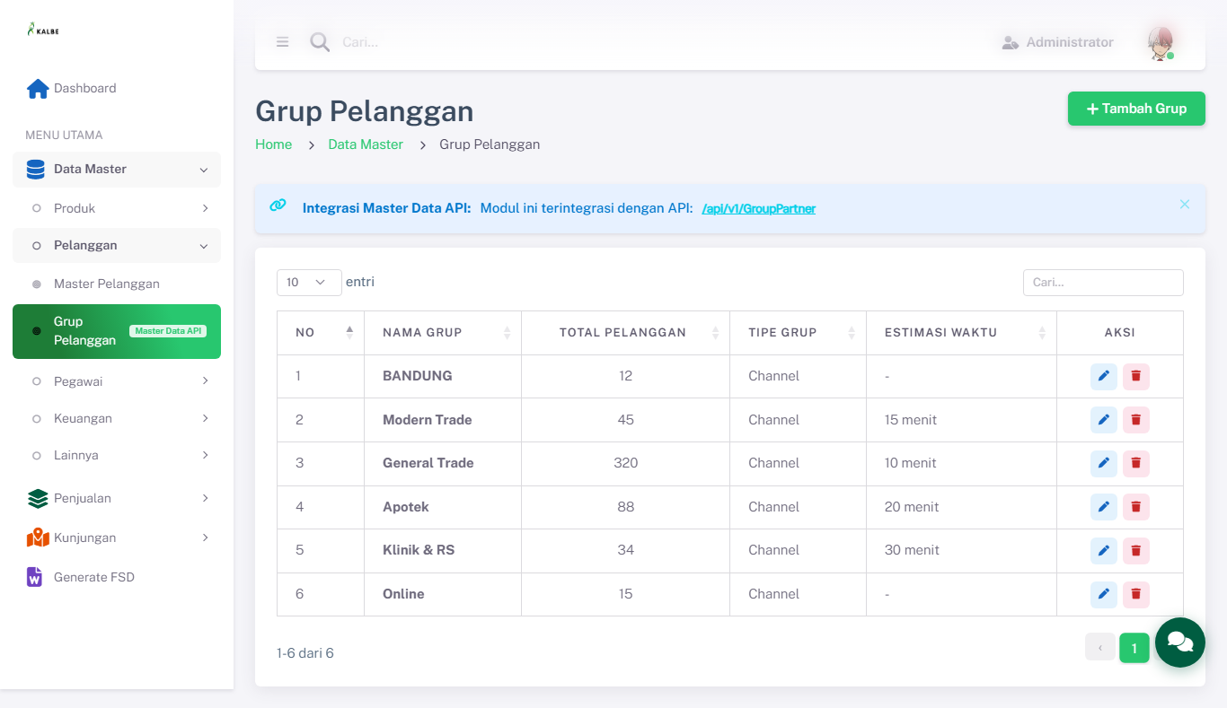
Master Data — Grup Pelanggan
Gambar 4.16 — Master Data — Grup Pelanggan
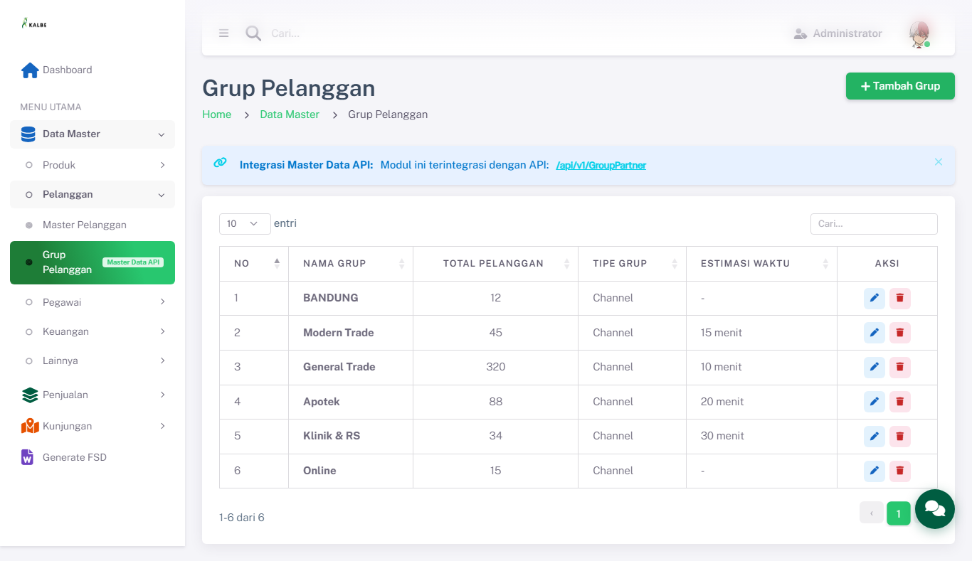
Tampilan tambahan Master Data — Grup Pelanggan
Gambar 4.17 — Tampilan tambahan Master Data — Grup Pelanggan

4.8.1 Kolom DataTable Index
Kolom | Field Key | Render | Sortable | Keterangan
NO | No | Text | Ya | Kolom grid index
NAMA GRUP | NamaGrup | Text | Ya | Kolom grid index
TOTAL PELANGGAN | TotalPelanggan | Text | Ya | Kolom grid index
TIPE GRUP | TipeGrup | Text | Ya | Kolom grid index
ESTIMASI WAKTU | EstimasiWaktu | Text | Ya | Kolom grid index
Tabel 4.8.2 — Kolom

4.8.3 Tombol Aksi
Tombol | ID / Handler | Warna/Style | Kondisi Aktif | Fungsi
Tambah Grup | openModal() | btn-success | — | openModal()
Simpan | saveItem() | btn-success | — | saveItem()
Tabel 4.8.3 — Tombol

4.8.4 Business Rules
Rule ID | Aturan
BR-MD19 | Nama grup wajib diisi.
Tabel 4.8.4 — Rule ID

4.8.5 CRUD
Operasi | Cara | Role | Keterangan
Create | Klik Tambah → isi modal → Simpan | Admin | Persist ke localStorage
Read | DataTable index | Semua role | —
Update | Klik Edit → ubah modal → Simpan | Admin | —
Delete | Klik Hapus → konfirmasi Swal | Admin | Hapus dari localStorage
Tabel 4.8.5 — Operasi

4.9 Pegawai
Modul Pegawai merupakan bagian dari Web Portal Falcon FPRS. Tipe UI: page. Sumber: Views/FPRS/MasterData/Pegawai/index.html.
Master pegawai/sales force dengan form add.html untuk registrasi karyawan lapangan. Terintegrasi rencana ke /api/v1/Employee.
Aspek | Keterangan
Tujuan Form | Mendaftarkan pegawai/sales force (canvasser, motoris) beserta identitas dan penempatan untuk assignment rute dan otorisasi aplikasi.
Pengguna | Admin HR, ICT, Supervisor Sales.
Tabel 4.9.1 — Aspek
Integrasi API (rencana): /api/v1/Employee
localStorage key: md_pegawai
Tampilan Master Data — Pegawai:
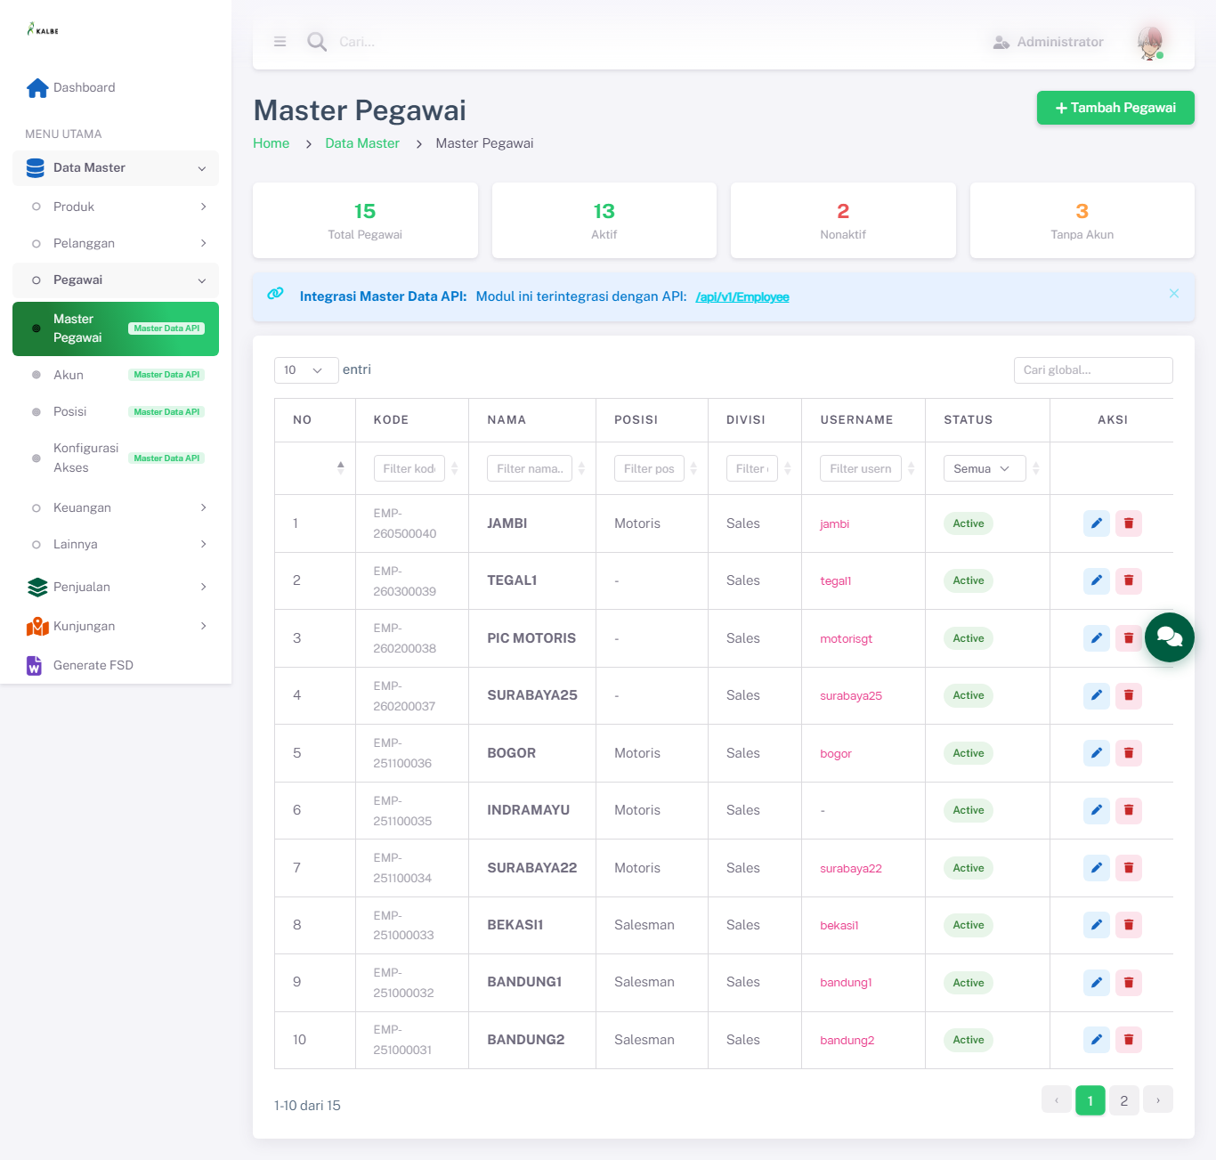
Master Data — Pegawai
Gambar 4.18 — Master Data — Pegawai
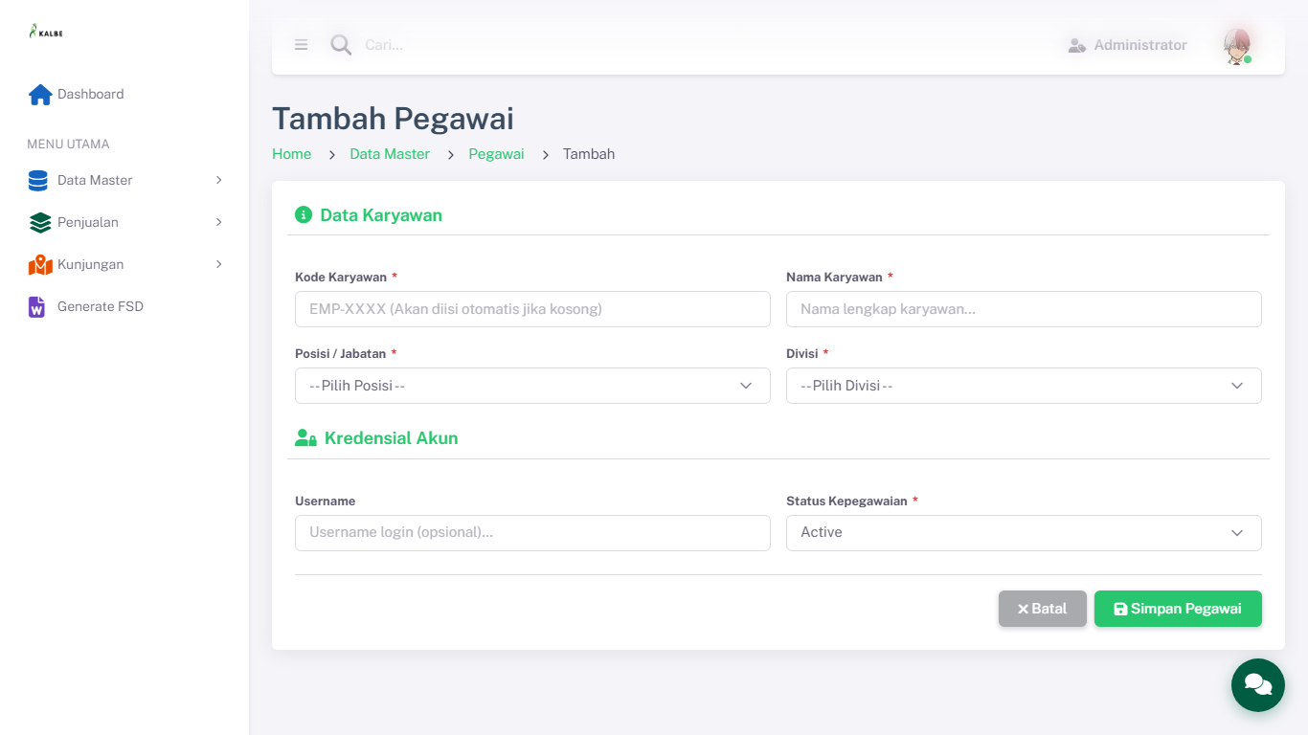
Tampilan tambahan Master Data — Pegawai
Gambar 4.19 — Tampilan tambahan Master Data — Pegawai

4.9.1 Kolom DataTable Index
Kolom | Field Key | Render | Sortable | Keterangan
NO | No | Text | Ya | Kolom grid index
KODE | Kode | Text | Ya | Kolom grid index
NAMA | Nama | Text | Ya | Kolom grid index
POSISI | Posisi | Text | Ya | Kolom grid index
DIVISI | Divisi | Text | Ya | Kolom grid index
USERNAME | Username | Text | Ya | Kolom grid index
STATUS | Status | Text | Ya | Kolom grid index
Tabel 4.9.2 — Kolom

4.9.2 Form Tambah/Ubah
Field Name | ID Elemen | Tipe | Mandatory | Default | Validasi | Keterangan
Kode Karyawan | kode | Text | Ya | (kosong) | — | —
Nama Karyawan | nama | Text | Ya | (kosong) | — | —
Posisi / Jabatan | posisi | Dropdown | Ya | (kosong) | — | —
Divisi | divisi | Dropdown | Ya | (kosong) | — | —
Username | username | Text | Tidak | (kosong) | — | —
Status Kepegawaian | status | Dropdown | Ya | (kosong) | — | —
Tabel 4.9.3 — Field Name

4.9.3 Tombol Aksi
Tombol | ID / Handler | Warna/Style | Kondisi Aktif | Fungsi
Simpan Pegawai | — | btn-success | — | —
Tabel 4.9.4 — Tombol

4.9.4 Business Rules
Rule ID | Aturan
BR-MD20 | Nama karyawan wajib diisi.
Tabel 4.9.5 — Rule ID

4.9.5 CRUD
Operasi | Cara | Role | Keterangan
Create | Klik Tambah → add.html | Admin | —
Read | Index + detail.html | Semua role | —
Update | Edit via add.html?id= | Admin | —
Delete | Konfirmasi Swal di index | Admin | —
Tabel 4.9.6 — Operasi

4.10 Akun
Modul Akun merupakan bagian dari Web Portal Falcon FPRS. Tipe UI: modal. Sumber: Views/FPRS/MasterData/Akun/index.html.
Aspek | Keterangan
Tujuan Form | Mengelola akun login pengguna portal admin dan mengaitkannya dengan pegawai/role akses.
Pengguna | Admin ICT, Security Administrator.
Tabel 4.10.1 — Aspek
Integrasi API (rencana): /api/v1/Account
localStorage key: md_akun
Tampilan Master Data — Akun:
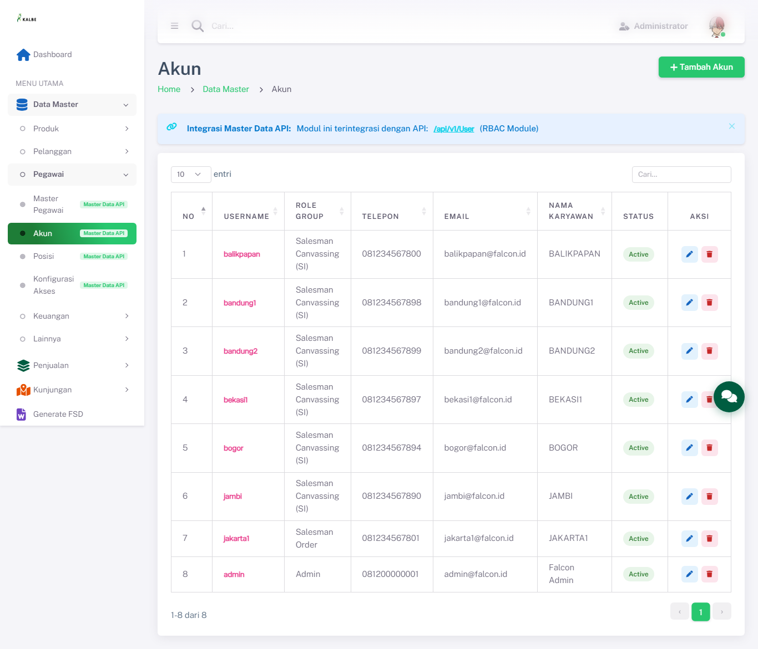
Master Data — Akun
Gambar 4.20 — Master Data — Akun
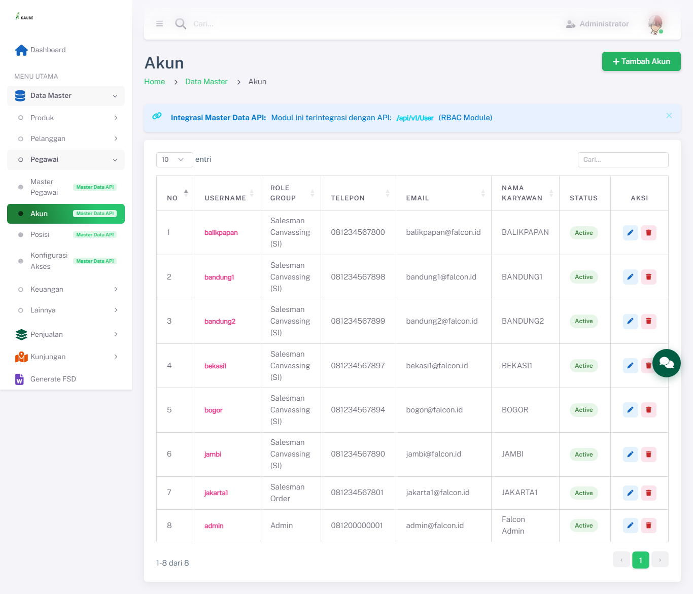
Tampilan tambahan Master Data — Akun
Gambar 4.21 — Tampilan tambahan Master Data — Akun
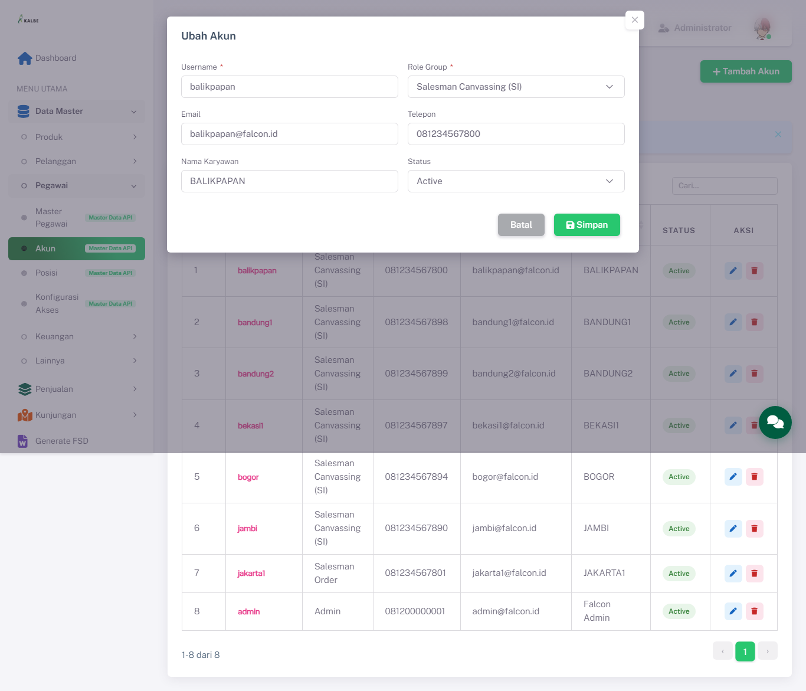
Tampilan tambahan Master Data — Akun
Gambar 4.22 — Tampilan tambahan Master Data — Akun

4.10.1 Kolom DataTable Index
Kolom | Field Key | Render | Sortable | Keterangan
NO | No | Text | Ya | Kolom grid index
USERNAME | Username | Text | Ya | Kolom grid index
ROLE GROUP | RoleGroup | Text | Ya | Kolom grid index
TELEPON | Telepon | Text | Ya | Kolom grid index
EMAIL | Email | Text | Ya | Kolom grid index
NAMA KARYAWAN | NamaKaryawan | Text | Ya | Kolom grid index
STATUS | Status | Text | Ya | Kolom grid index
Tabel 4.10.2 — Kolom

4.10.2 Modal Form
Field Name | ID Elemen | Tipe | Mandatory | Default | Validasi | Keterangan
Username | inputUsername | Text | Ya | (kosong) | — | —
Role Group | inputRole | Dropdown | Ya | (kosong) | — | —
Email | inputEmail | Email | Tidak | (kosong) | — | —
Telepon | inputTelepon | Text | Tidak | (kosong) | — | —
Nama Karyawan | inputNamaKaryawan | Text | Tidak | (kosong) | — | —
Status | inputStatus | Dropdown | Tidak | (kosong) | — | —
Tabel 4.10.3 — Field Name

4.10.3 Tombol Aksi
Tombol | ID / Handler | Warna/Style | Kondisi Aktif | Fungsi
Tambah Akun | openModal() | btn-success | — | openModal()
Simpan | saveItem() | btn-success | — | saveItem()
Tabel 4.10.4 — Tombol

4.10.4 Business Rules
Rule ID | Aturan
BR-MD21 | Username dan Role wajib diisi.
Tabel 4.10.5 — Rule ID

4.10.5 CRUD
Operasi | Cara | Role | Keterangan
Create | Klik Tambah → isi modal → Simpan | Admin | Persist ke localStorage
Read | DataTable index | Semua role | —
Update | Klik Edit → ubah modal → Simpan | Admin | —
Delete | Klik Hapus → konfirmasi Swal | Admin | Hapus dari localStorage
Tabel 4.10.6 — Operasi

4.11 Posisi
Modul Posisi merupakan bagian dari Web Portal Falcon FPRS. Tipe UI: modal. Sumber: Views/FPRS/MasterData/Posisi/index.html.
Aspek | Keterangan
Tujuan Form | Mendefinisikan jabatan/posisi kerja (Canvasser, Supervisor, Admin) untuk struktur organisasi dan RBAC.
Pengguna | Admin HR, ICT.
Tabel 4.11.1 — Aspek
Integrasi API (rencana): /api/v1/Position
localStorage key: md_posisi
Tampilan Master Data — Posisi:
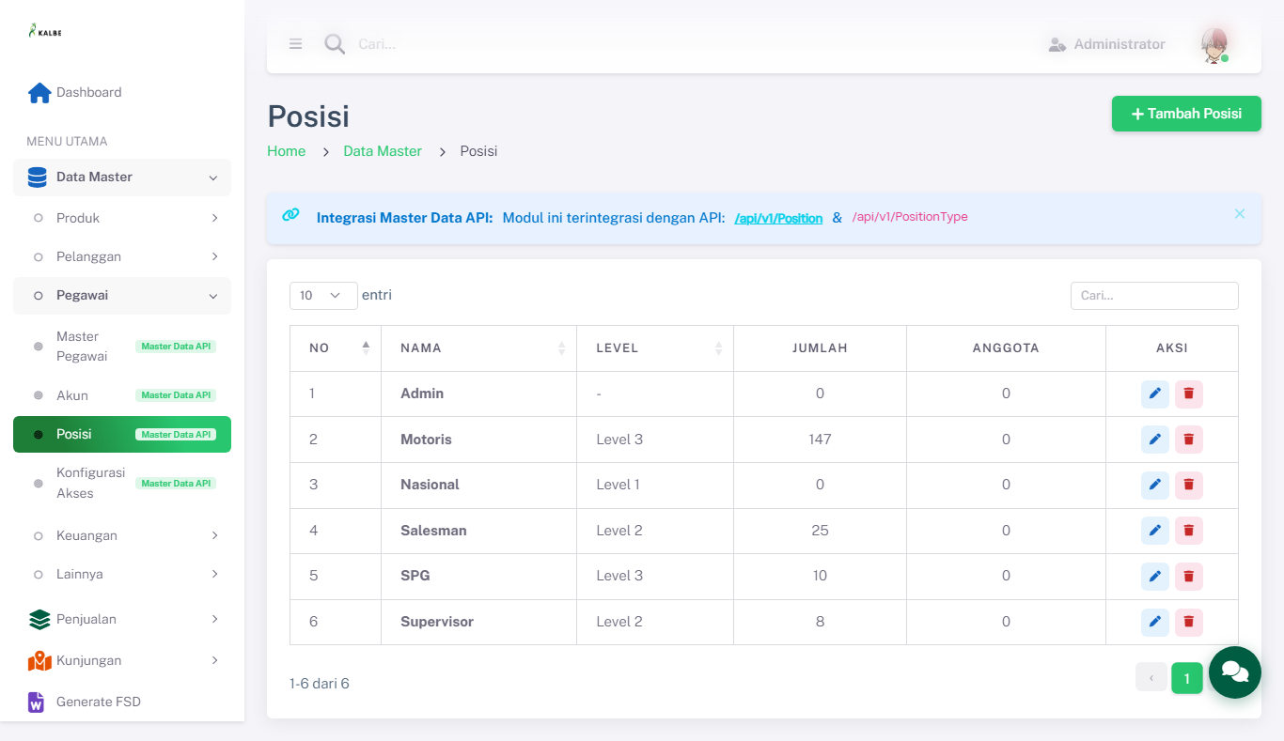
Master Data — Posisi
Gambar 4.23 — Master Data — Posisi
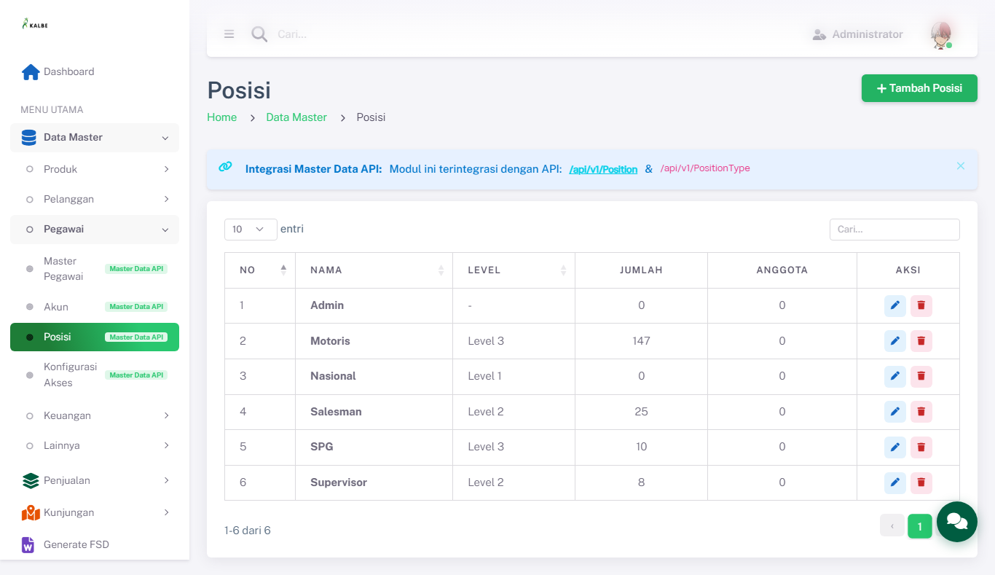
Tampilan tambahan Master Data — Posisi
Gambar 4.24 — Tampilan tambahan Master Data — Posisi

4.11.1 Kolom DataTable Index
Kolom | Field Key | Render | Sortable | Keterangan
NO | No | Text | Ya | Kolom grid index
NAMA | Nama | Text | Ya | Kolom grid index
LEVEL | Level | Text | Ya | Kolom grid index
JUMLAH | Jumlah | Text | Ya | Kolom grid index
ANGGOTA | Anggota | Text | Ya | Kolom grid index
Tabel 4.11.2 — Kolom

4.11.3 Tombol Aksi
Tombol | ID / Handler | Warna/Style | Kondisi Aktif | Fungsi
Tambah Posisi | openModal() | btn-success | — | openModal()
Simpan | saveItem() | btn-success | — | saveItem()
Tabel 4.11.3 — Tombol

4.11.4 Business Rules
Rule ID | Aturan
BR-MD22 | Nama posisi wajib diisi.
Tabel 4.11.4 — Rule ID

4.11.5 CRUD
Operasi | Cara | Role | Keterangan
Create | Klik Tambah → isi modal → Simpan | Admin | Persist ke localStorage
Read | DataTable index | Semua role | —
Update | Klik Edit → ubah modal → Simpan | Admin | —
Delete | Klik Hapus → konfirmasi Swal | Admin | Hapus dari localStorage
Tabel 4.11.5 — Operasi

4.12 Konfigurasi Akses
Modul Konfigurasi Akses merupakan bagian dari Web Portal Falcon FPRS. Tipe UI: modal. Sumber: Views/FPRS/MasterData/KonfigurasiAkses/index.html.
Aspek | Keterangan
Tujuan Form | Mengatur matriks hak akses modul portal (menu, CRUD) per role agar kebijakan keamanan dapat dikonfigurasi tanpa ubah kode.
Pengguna | Admin ICT, Security Administrator.
Tabel 4.12.1 — Aspek
Integrasi API (rencana): /api/v1/AccessConfig
localStorage key: md_konfigurasi_akses
Tampilan Master Data — Konfigurasi Akses:
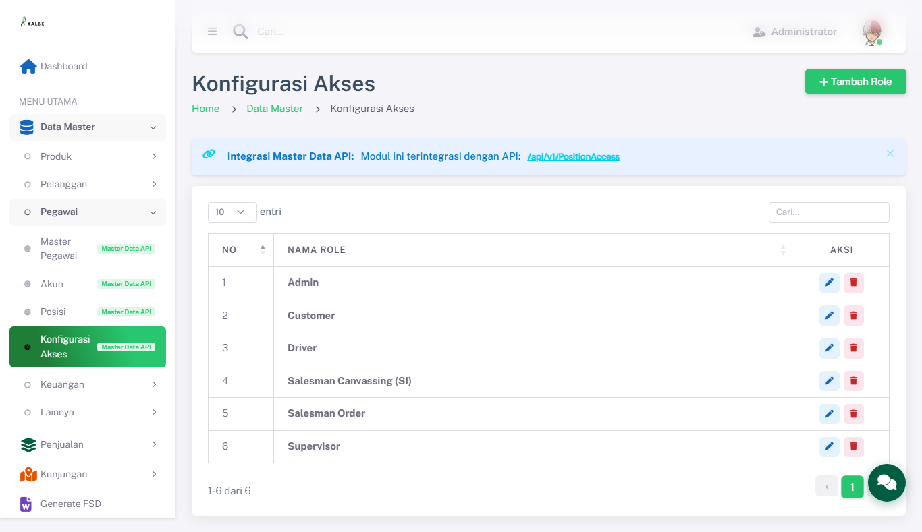
Master Data — Konfigurasi Akses
Gambar 4.25 — Master Data — Konfigurasi Akses
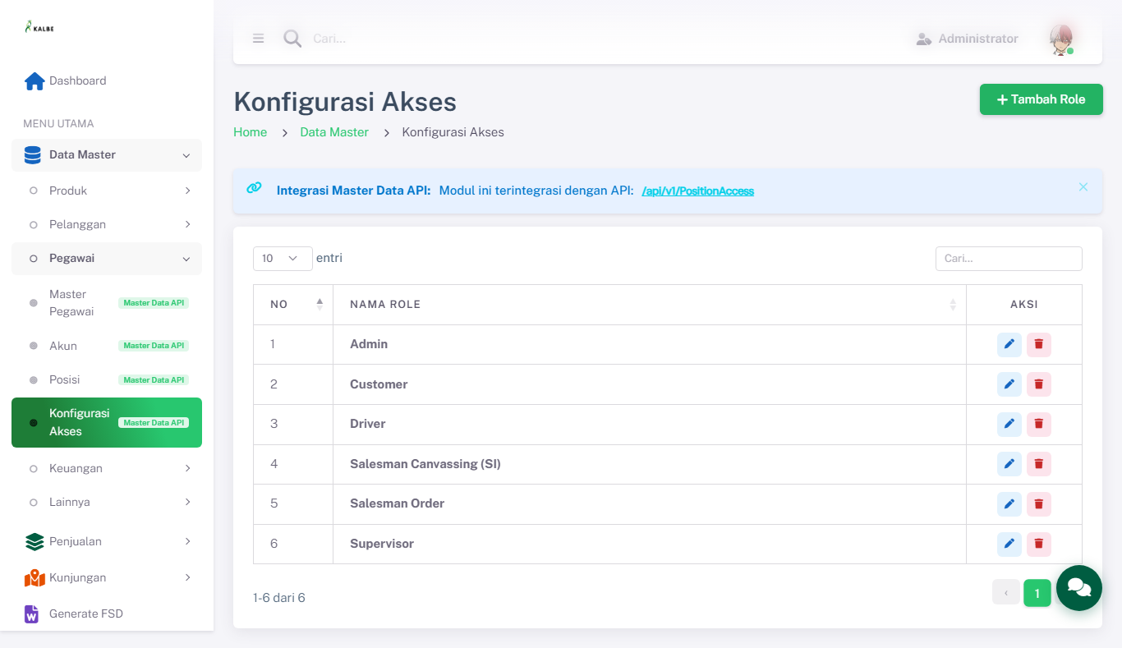
Tampilan tambahan Master Data — Konfigurasi Akses
Gambar 4.26 — Tampilan tambahan Master Data — Konfigurasi Akses

4.12.1 Kolom DataTable Index
Kolom | Field Key | Render | Sortable | Keterangan
NO | No | Text | Ya | Kolom grid index
NAMA ROLE | NamaRole | Text | Ya | Kolom grid index
Tabel 4.12.2 — Kolom

4.12.3 Tombol Aksi
Tombol | ID / Handler | Warna/Style | Kondisi Aktif | Fungsi
Tambah Role | openModal() | btn-success | — | openModal()
Simpan | saveItem() | btn-success | — | saveItem()
Tabel 4.12.3 — Tombol

4.12.4 Business Rules
Rule ID | Aturan
BR-MD23 | Nama role wajib diisi.
Tabel 4.12.4 — Rule ID

4.12.5 CRUD
Operasi | Cara | Role | Keterangan
Create | Klik Tambah → isi modal → Simpan | Admin | Persist ke localStorage
Read | DataTable index | Semua role | —
Update | Klik Edit → ubah modal → Simpan | Admin | —
Delete | Klik Hapus → konfirmasi Swal | Admin | Hapus dari localStorage
Tabel 4.12.5 — Operasi

4.13 Metode Pembayaran
Modul Metode Pembayaran merupakan bagian dari Web Portal Falcon FPRS. Tipe UI: modal. Sumber: Views/FPRS/MasterData/MetodePembayaran/index.html.
Aspek | Keterangan
Tujuan Form | Mencatat metode pembayaran yang diperbolehkan (tunai, transfer, giro) pada transaksi penjualan dan AR.
Pengguna | Admin Finance, Master Data.
Tabel 4.13.1 — Aspek
Integrasi API (rencana): /api/v1/PaymentMethod
localStorage key: md_metode_pembayaran
Tampilan Master Data — Metode Pembayaran:
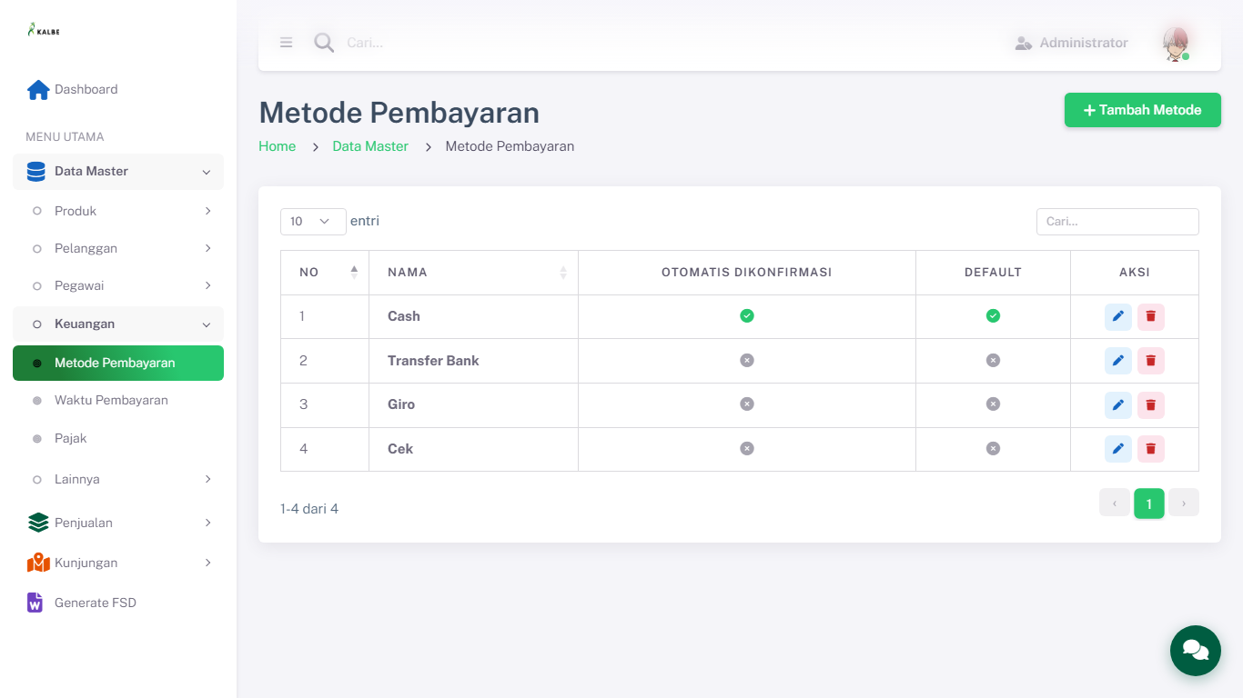
Master Data — Metode Pembayaran
Gambar 4.27 — Master Data — Metode Pembayaran
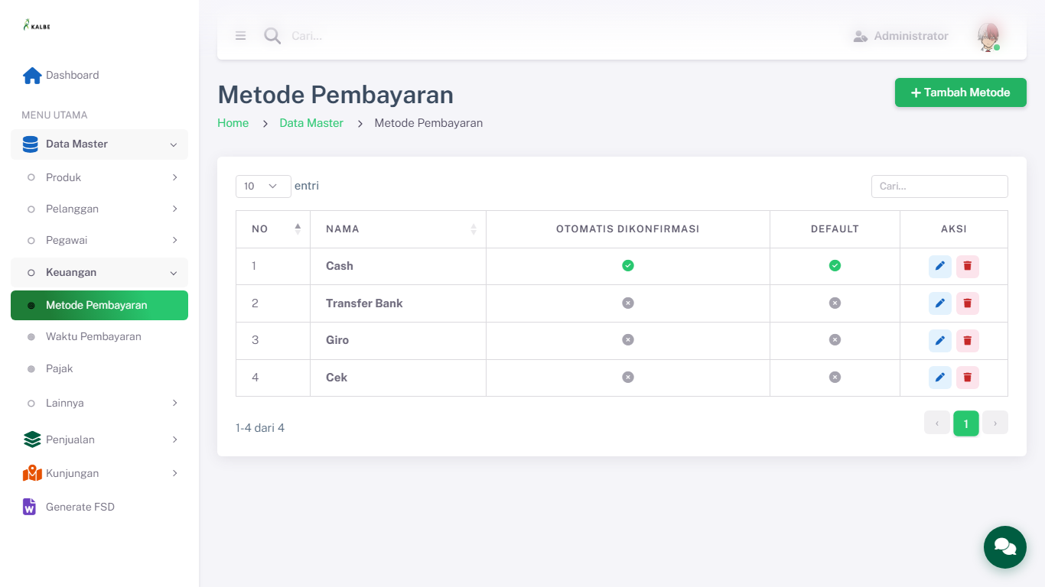
Tampilan tambahan Master Data — Metode Pembayaran
Gambar 4.28 — Tampilan tambahan Master Data — Metode Pembayaran

4.13.1 Kolom DataTable Index
Kolom | Field Key | Render | Sortable | Keterangan
NO | No | Text | Ya | Kolom grid index
NAMA | Nama | Text | Ya | Kolom grid index
OTOMATIS DIKONFIRMASI | OtomatisDikonfirmasi | Text | Ya | Kolom grid index
DEFAULT | Default | Text | Ya | Kolom grid index
Tabel 4.13.2 — Kolom

4.13.3 Tombol Aksi
Tombol | ID / Handler | Warna/Style | Kondisi Aktif | Fungsi
Tambah Metode | openModal() | btn-success | — | openModal()
Simpan | saveItem() | btn-success | — | saveItem()
Tabel 4.13.3 — Tombol

4.13.4 Business Rules
Rule ID | Aturan
BR-MD24 | Nama metode wajib diisi.
Tabel 4.13.4 — Rule ID

4.13.5 CRUD
Operasi | Cara | Role | Keterangan
Create | Klik Tambah → isi modal → Simpan | Admin | Persist ke localStorage
Read | DataTable index | Semua role | —
Update | Klik Edit → ubah modal → Simpan | Admin | —
Delete | Klik Hapus → konfirmasi Swal | Admin | Hapus dari localStorage
Tabel 4.13.5 — Operasi

4.14 Waktu Pembayaran
Modul Waktu Pembayaran merupakan bagian dari Web Portal Falcon FPRS. Tipe UI: modal. Sumber: Views/FPRS/MasterData/WaktuPembayaran/index.html.
Aspek | Keterangan
Tujuan Form | Mendefinisikan termin/tempo pembayaran (COD, 7 hari, 14 hari) yang melekat pada pelanggan dan faktur.
Pengguna | Admin Finance, Credit Control.
Tabel 4.14.1 — Aspek
Integrasi API (rencana): /api/v1/PaymentTerm
localStorage key: md_waktu_pembayaran
Tampilan Master Data — Waktu Pembayaran:
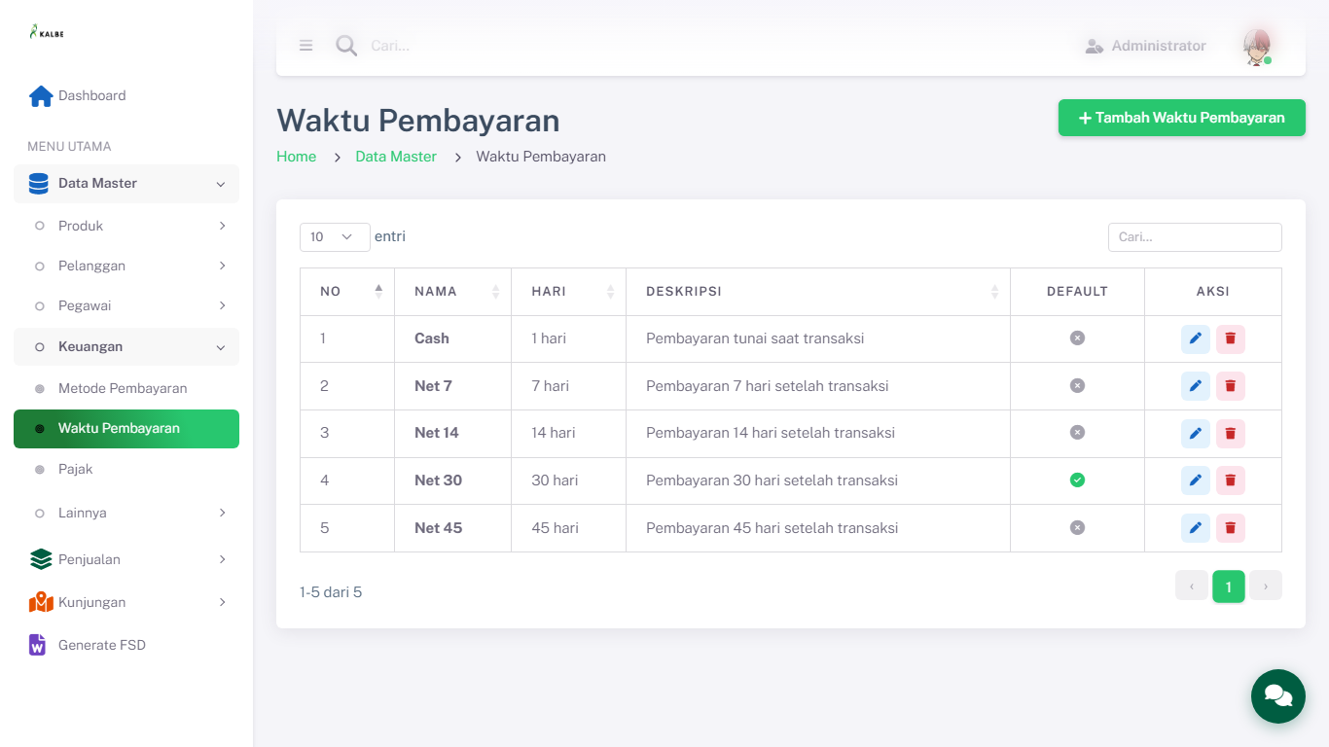
Master Data — Waktu Pembayaran
Gambar 4.29 — Master Data — Waktu Pembayaran
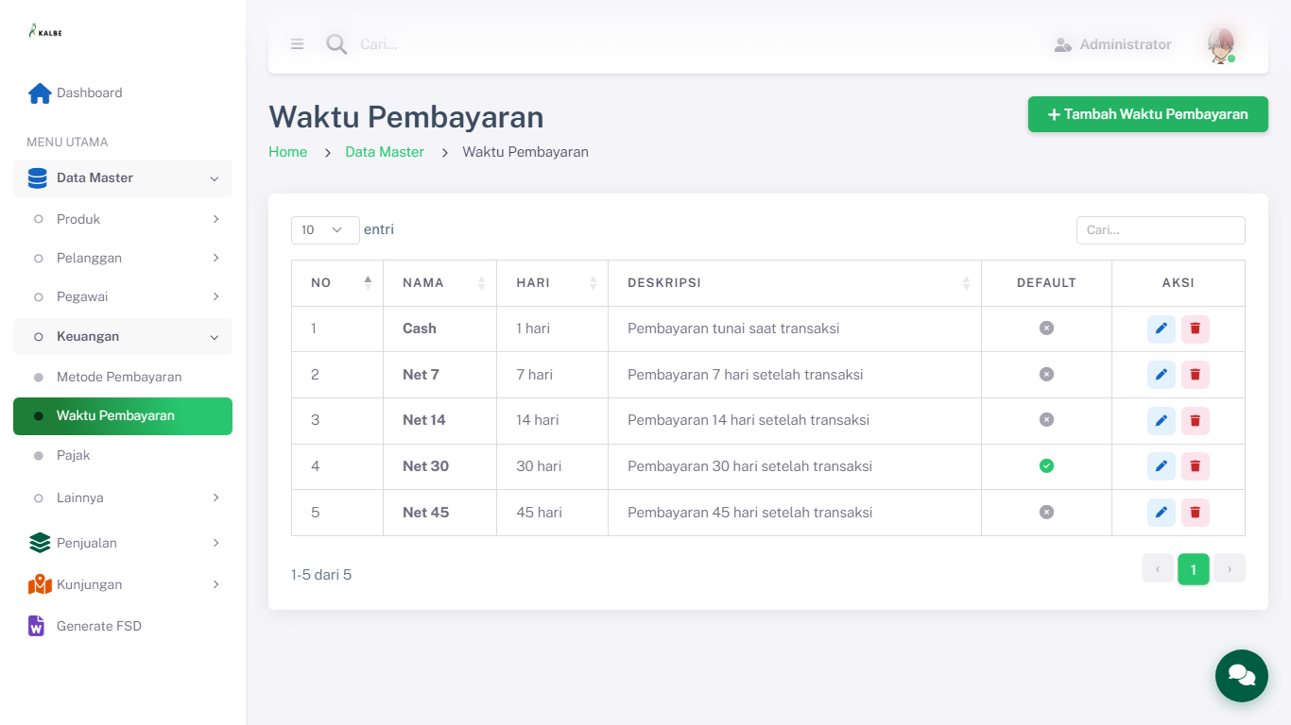
Tampilan tambahan Master Data — Waktu Pembayaran
Gambar 4.30 — Tampilan tambahan Master Data — Waktu Pembayaran

4.14.1 Kolom DataTable Index
Kolom | Field Key | Render | Sortable | Keterangan
NO | No | Text | Ya | Kolom grid index
NAMA | Nama | Text | Ya | Kolom grid index
HARI | Hari | Text | Ya | Kolom grid index
DESKRIPSI | Deskripsi | Text | Ya | Kolom grid index
DEFAULT | Default | Text | Ya | Kolom grid index
Tabel 4.14.2 — Kolom

4.14.3 Tombol Aksi
Tombol | ID / Handler | Warna/Style | Kondisi Aktif | Fungsi
Tambah Waktu Pembayaran | openModal() | btn-success | — | openModal()
Simpan | saveItem() | btn-success | — | saveItem()
Tabel 4.14.3 — Tombol

4.14.4 Business Rules
Rule ID | Aturan
BR-MD25 | Nama wajib diisi.
Tabel 4.14.4 — Rule ID

4.14.5 CRUD
Operasi | Cara | Role | Keterangan
Create | Klik Tambah → isi modal → Simpan | Admin | Persist ke localStorage
Read | DataTable index | Semua role | —
Update | Klik Edit → ubah modal → Simpan | Admin | —
Delete | Klik Hapus → konfirmasi Swal | Admin | Hapus dari localStorage
Tabel 4.14.5 — Operasi

4.15 Pajak
Modul Pajak merupakan bagian dari Web Portal Falcon FPRS. Tipe UI: modal. Sumber: Views/FPRS/MasterData/Pajak/index.html.
Aspek | Keterangan
Tujuan Form | Mengonfigurasi skema pajak (PPN, DPP) yang dipakai perhitungan harga produk dan faktur.
Pengguna | Admin Finance, Tax/Accounting.
Tabel 4.15.1 — Aspek
Integrasi API (rencana): /api/v1/Tax
localStorage key: md_pajak
Tampilan Master Data — Pajak:
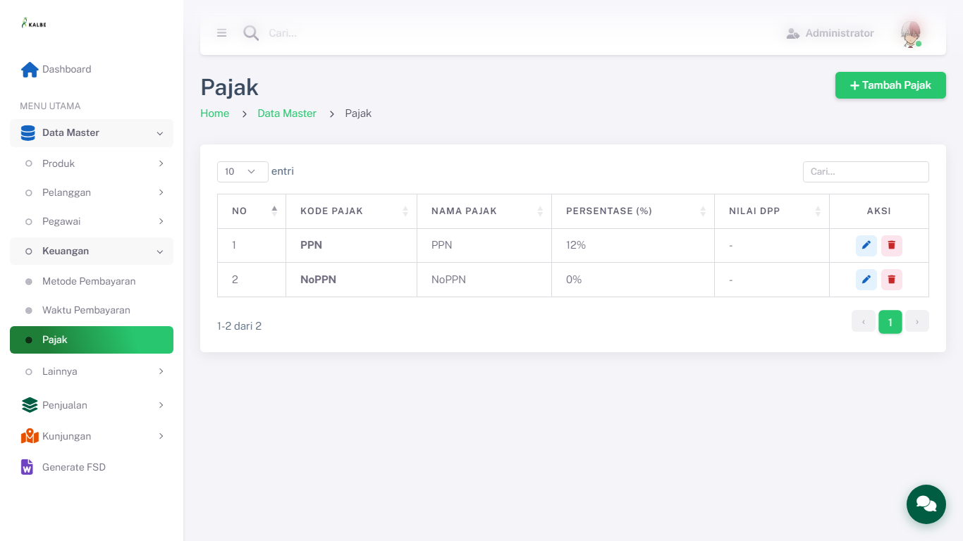
Master Data — Pajak
Gambar 4.31 — Master Data — Pajak
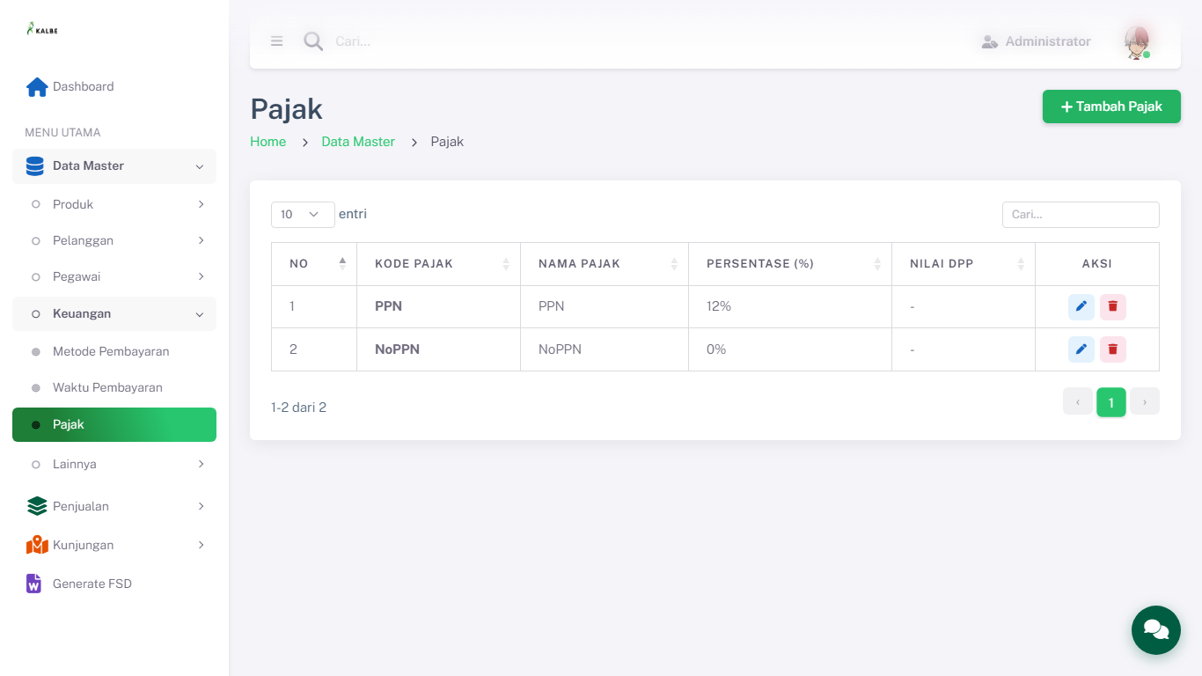
Tampilan tambahan Master Data — Pajak
Gambar 4.32 — Tampilan tambahan Master Data — Pajak

4.15.1 Kolom DataTable Index
Kolom | Field Key | Render | Sortable | Keterangan
NO | No | Text | Ya | Kolom grid index
KODE PAJAK | KodePajak | Text | Ya | Kolom grid index
NAMA PAJAK | NamaPajak | Text | Ya | Kolom grid index
PERSENTASE (%) | Persentase | Text | Ya | Kolom grid index
NILAI DPP | NilaiDpp | Text | Ya | Kolom grid index
Tabel 4.15.2 — Kolom

4.15.3 Tombol Aksi
Tombol | ID / Handler | Warna/Style | Kondisi Aktif | Fungsi
Tambah Pajak | openModal() | btn-success | — | openModal()
Simpan | saveItem() | btn-success | — | saveItem()
Tabel 4.15.3 — Tombol

4.15.4 Business Rules
Rule ID | Aturan
BR-MD26 | Kode dan Nama pajak wajib diisi.
Tabel 4.15.4 — Rule ID

4.15.5 CRUD
Operasi | Cara | Role | Keterangan
Create | Klik Tambah → isi modal → Simpan | Admin | Persist ke localStorage
Read | DataTable index | Semua role | —
Update | Klik Edit → ubah modal → Simpan | Admin | —
Delete | Klik Hapus → konfirmasi Swal | Admin | Hapus dari localStorage
Tabel 4.15.5 — Operasi

4.16 Alasan
Modul Alasan merupakan bagian dari Web Portal Falcon FPRS. Tipe UI: modal. Sumber: Views/FPRS/MasterData/Alasan/index.html.
Aspek | Keterangan
Tujuan Form | Menyimpan kode alasan operasional (tidak order, gagal kunjungan, dll.) untuk pelacakan aktivitas lapangan dan analitik compliance.
Pengguna | Admin Operations, Supervisor Sales, Business Analyst.
Tabel 4.16.1 — Aspek
Integrasi API (rencana): /api/v1/Reason
localStorage key: md_alasan
Tampilan Master Data — Alasan:
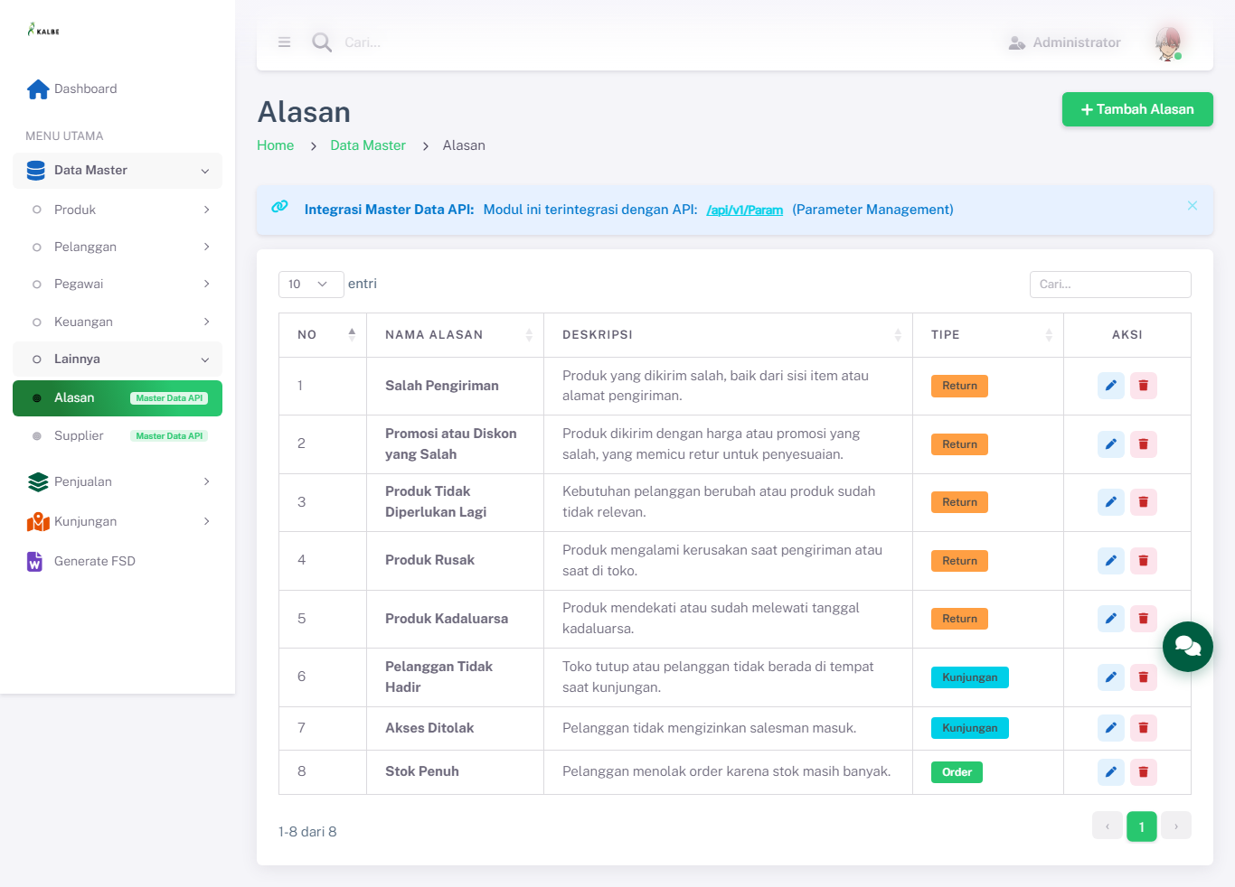
Master Data — Alasan
Gambar 4.33 — Master Data — Alasan
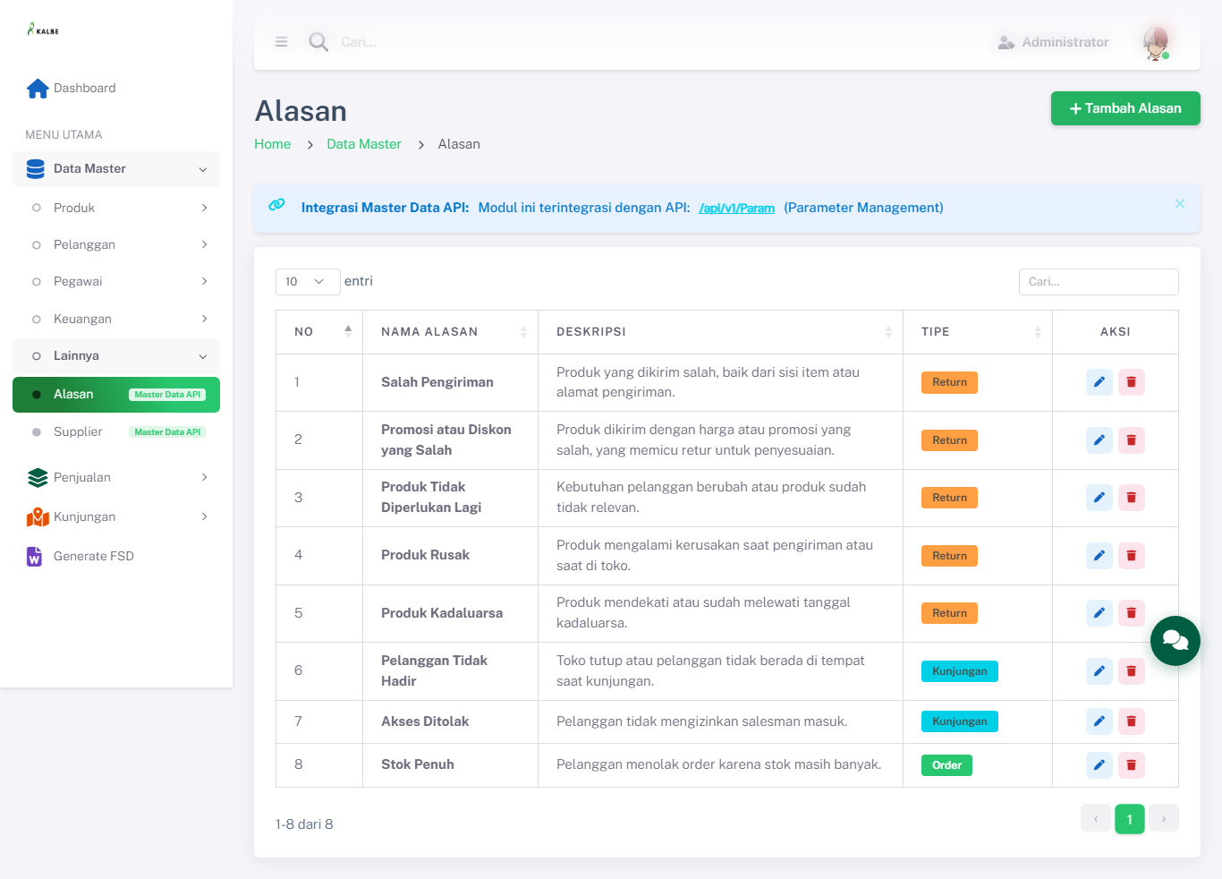
Tampilan tambahan Master Data — Alasan
Gambar 4.34 — Tampilan tambahan Master Data — Alasan

4.16.1 Kolom DataTable Index
Kolom | Field Key | Render | Sortable | Keterangan
NO | No | Text | Ya | Kolom grid index
NAMA ALASAN | NamaAlasan | Text | Ya | Kolom grid index
DESKRIPSI | Deskripsi | Text | Ya | Kolom grid index
TIPE | Tipe | Text | Ya | Kolom grid index
Tabel 4.16.2 — Kolom

4.16.3 Tombol Aksi
Tombol | ID / Handler | Warna/Style | Kondisi Aktif | Fungsi
Tambah Alasan | openModal() | btn-success | — | openModal()
Simpan | saveItem() | btn-success | — | saveItem()
Tabel 4.16.3 — Tombol

4.16.4 Business Rules
Rule ID | Aturan
BR-MD27 | Nama dan Tipe wajib diisi.
Tabel 4.16.4 — Rule ID

4.16.5 CRUD
Operasi | Cara | Role | Keterangan
Create | Klik Tambah → isi modal → Simpan | Admin | Persist ke localStorage
Read | DataTable index | Semua role | —
Update | Klik Edit → ubah modal → Simpan | Admin | —
Delete | Klik Hapus → konfirmasi Swal | Admin | Hapus dari localStorage
Tabel 4.16.5 — Operasi

4.17 Supplier
Modul Supplier merupakan bagian dari Web Portal Falcon FPRS. Tipe UI: page. Sumber: Views/FPRS/MasterData/Supplier/index.html.
Aspek | Keterangan
Tujuan Form | Mendaftarkan pemasok/principal untuk kebutuhan supply chain dan referensi data produk.
Pengguna | Admin Master Data, Procurement.
Tabel 4.17.1 — Aspek
Integrasi API (rencana): /api/v1/Supplier
localStorage key: md_supplier
Tampilan Master Data — Supplier:
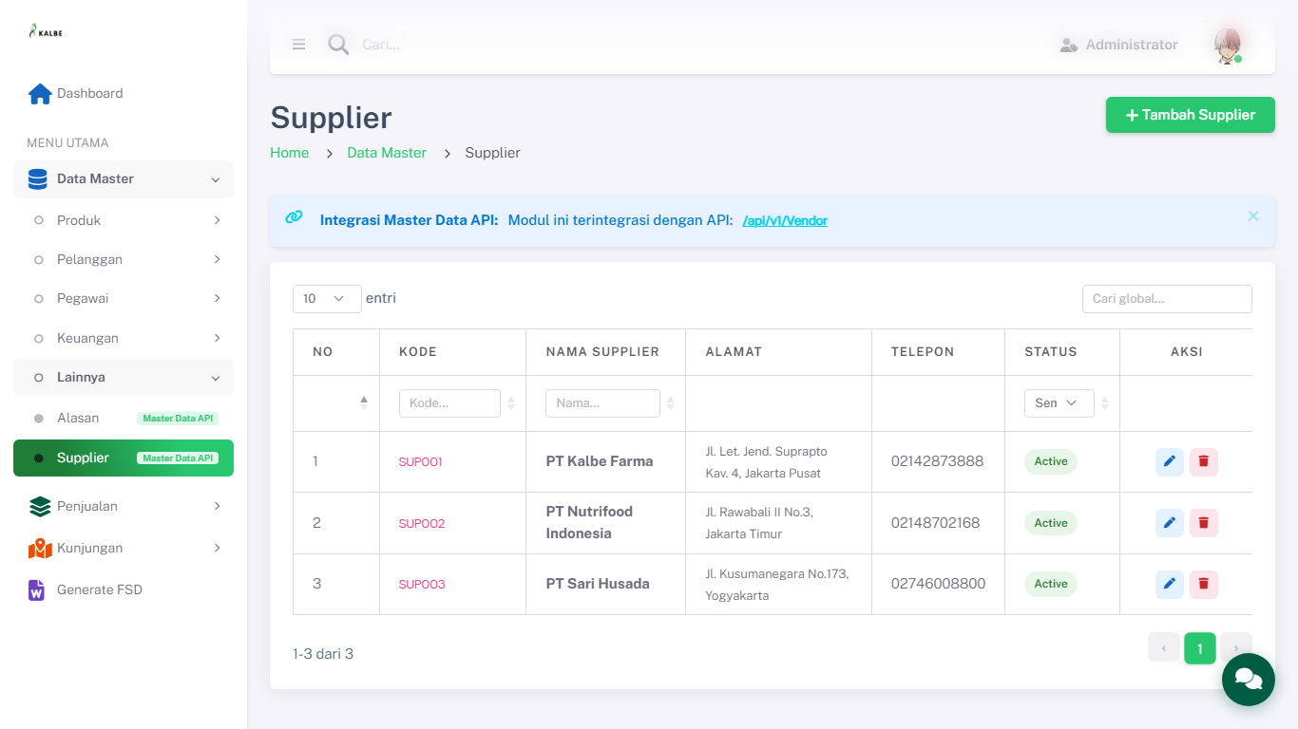
Master Data — Supplier
Gambar 4.35 — Master Data — Supplier
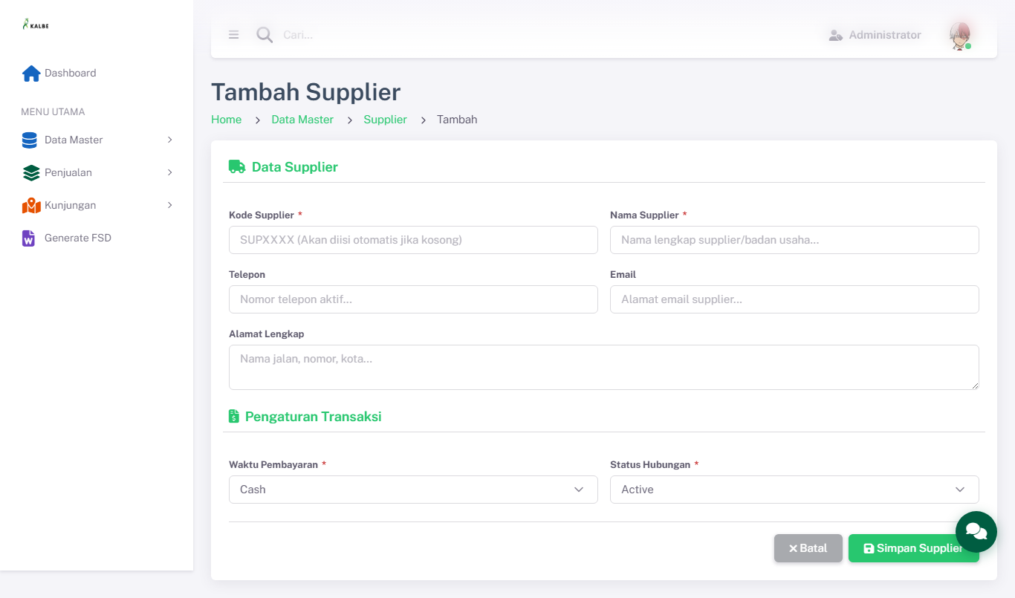
Tampilan tambahan Master Data — Supplier
Gambar 4.36 — Tampilan tambahan Master Data — Supplier

4.17.1 Kolom DataTable Index
Kolom | Field Key | Render | Sortable | Keterangan
NO | No | Text | Ya | Kolom grid index
KODE | Kode | Text | Ya | Kolom grid index
NAMA SUPPLIER | NamaSupplier | Text | Ya | Kolom grid index
ALAMAT | Alamat | Text | Ya | Kolom grid index
TELEPON | Telepon | Text | Ya | Kolom grid index
STATUS | Status | Text | Ya | Kolom grid index
Tabel 4.17.2 — Kolom

4.17.2 Form Tambah/Ubah
Field Name | ID Elemen | Tipe | Mandatory | Default | Validasi | Keterangan
Kode Supplier | kode | Text | Ya | (kosong) | — | —
Nama Supplier | nama | Text | Ya | (kosong) | — | —
Telepon | telepon | Text | Tidak | (kosong) | — | —
Email | email | Email | Tidak | (kosong) | — | —
Alamat Lengkap | alamat | Text | Tidak | (kosong) | — | —
Waktu Pembayaran | waktuPembayaran | Dropdown | Ya | (kosong) | — | —
Status Hubungan | status | Dropdown | Ya | (kosong) | — | —
Tabel 4.17.3 — Field Name

4.17.3 Tombol Aksi
Tombol | ID / Handler | Warna/Style | Kondisi Aktif | Fungsi
Simpan Supplier | — | btn-success | — | —
Tabel 4.17.4 — Tombol

4.17.4 Business Rules
Rule ID | Aturan
BR-MD28 | Nama supplier wajib diisi.
Tabel 4.17.5 — Rule ID

4.17.5 CRUD
Operasi | Cara | Role | Keterangan
Create | Klik Tambah → add.html | Admin | —
Read | Index + detail.html | Semua role | —
Update | Edit via add.html?id= | Admin | —
Delete | Konfirmasi Swal di index | Admin | —
Tabel 4.17.6 — Operasi

5. Penjualan

5.1 Faktur
Modul Faktur merupakan bagian dari Web Portal Falcon FPRS. Tipe UI: page. Sumber: Views/FPRS/Penjualan/Faktur/index.html.
Aspek | Keterangan
Tujuan Form | Membuat dan memantau faktur penjualan dari order lapangan; mencatat header, item, diskon, dan status pembayaran untuk rekonsiliasi admin.
Pengguna | Admin Sales, Supervisor, Finance (monitoring & koreksi).
Tabel 5.1.1 — Aspek
Integrasi API (rencana): /api/v1/Invoice
localStorage key: md_faktur
Tampilan Penjualan — Faktur:
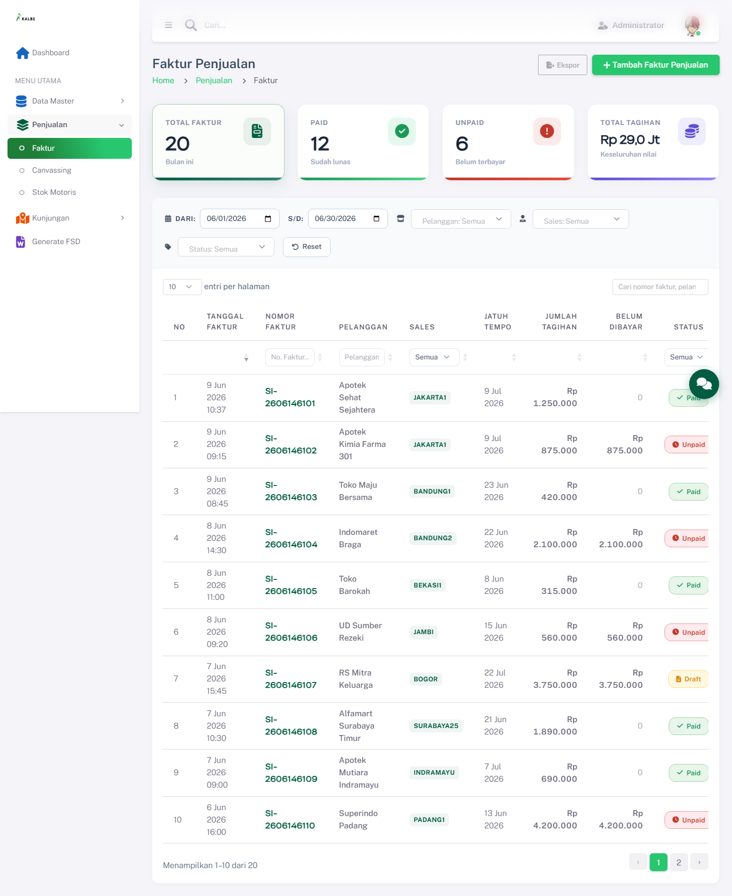
Penjualan — Faktur
Gambar 5.1 — Penjualan — Faktur
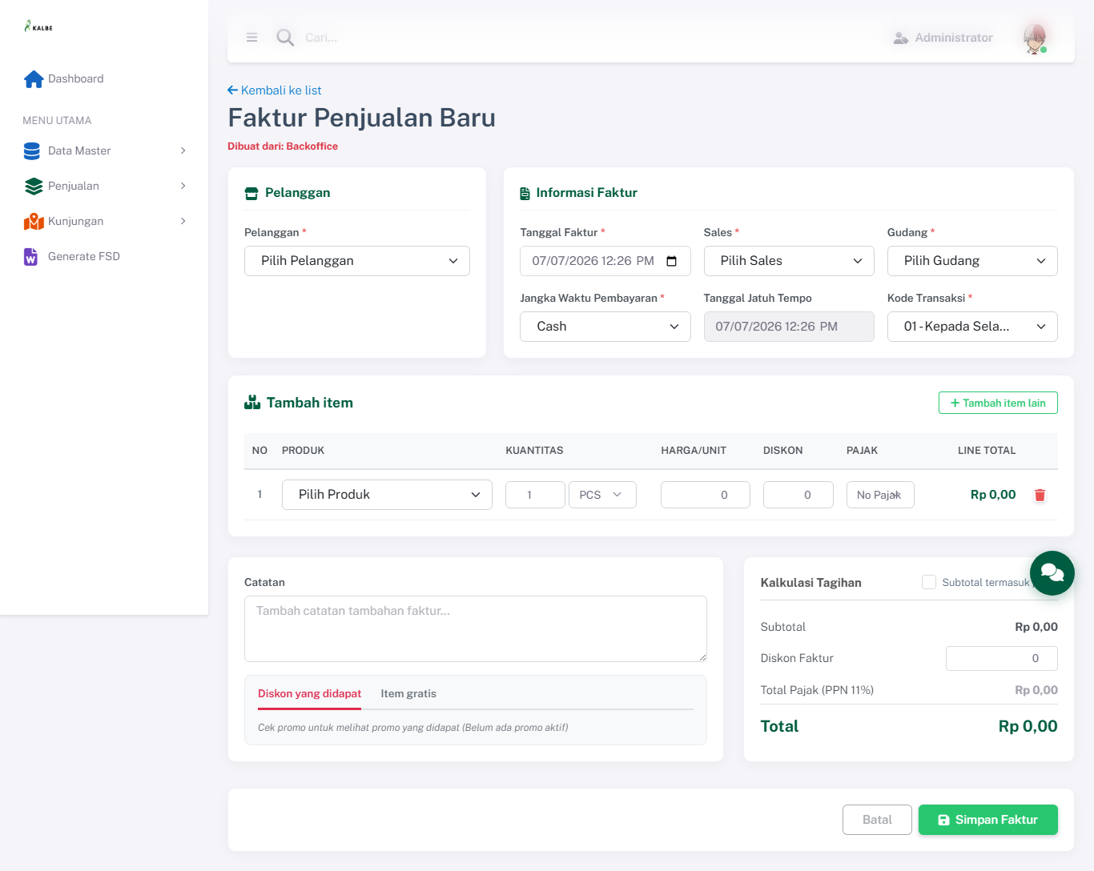
Tampilan tambahan Penjualan — Faktur
Gambar 5.2 — Tampilan tambahan Penjualan — Faktur

5.1.1 Kolom DataTable Index
Kolom | Field Key | Render | Sortable | Keterangan
NO | No | Text | Ya | Kolom grid index
TANGGAL FAKTUR | TanggalFaktur | Text | Ya | Kolom grid index
NOMOR FAKTUR | NomorFaktur | Text | Ya | Kolom grid index
PELANGGAN | Pelanggan | Text | Ya | Kolom grid index
SALES | Sales | Text | Ya | Kolom grid index
JATUH TEMPO | JatuhTempo | Text | Ya | Kolom grid index
JUMLAH TAGIHAN | JumlahTagihan | Text | Ya | Kolom grid index
BELUM DIBAYAR | BelumDibayar | Text | Ya | Kolom grid index
STATUS | Status | Text | Ya | Kolom grid index
Tabel 5.1.2 — Kolom

5.1.2 Form Tambah/Ubah
Field Name | ID Elemen | Tipe | Mandatory | Default | Validasi | Keterangan
Tanggal Faktur | inpTanggalFaktur | Text | Tidak | (kosong) | — | —
Sales | inpSalesman | Dropdown | Tidak | (kosong) | — | —
Gudang | inpGudang | Dropdown | Tidak | (kosong) | — | —
Jangka Waktu Pembayaran | inpWaktuBayar | Dropdown | Tidak | (kosong) | — | —
Tanggal Jatuh Tempo | inpJatuhTempo | Text (readonly) | Tidak | (kosong) | — | —
Kode Transaksi | inpKodeTrx | Dropdown | Tidak | (kosong) | — | —
Tabel 5.1.3 — Field Name

5.1.3 Tombol Aksi
Tombol | ID / Handler | Warna/Style | Kondisi Aktif | Fungsi
Ekspor | btnEkspor | btn-secondary | — | —
Reset | btnResetFilter | btn-secondary | — | —
Tambah item lain | btnAddItem | btn-secondary | — | —
Simpan Faktur | btnSimpan | btn-success | — | —
Tabel 5.1.4 — Tombol

5.1.5 CRUD
Operasi | Cara | Role | Keterangan
Create | Klik Tambah → add.html | Admin | —
Read | Index + detail.html | Semua role | —
Update | Edit via add.html?id= | Admin | —
Delete | Konfirmasi Swal di index | Admin | —
Tabel 5.1.5 — Operasi

5.2 Stok Motoris
Modul Stok Motoris merupakan bagian dari Web Portal Falcon FPRS. Tipe UI: page. Sumber: Views/FPRS/Penjualan/StokMotoris/index.html.
Aspek | Keterangan
Tujuan Form | Memantau stok produk yang dibawa motoris/canvasser di lapangan untuk kontrol availability sebelum kunjungan dan penjualan.
Pengguna | Supervisor Sales, Admin Operations, Warehouse (read-only monitoring).
Tabel 5.2.1 — Aspek
localStorage key: md_stok_motoris
Tampilan Penjualan — Stok Motoris:
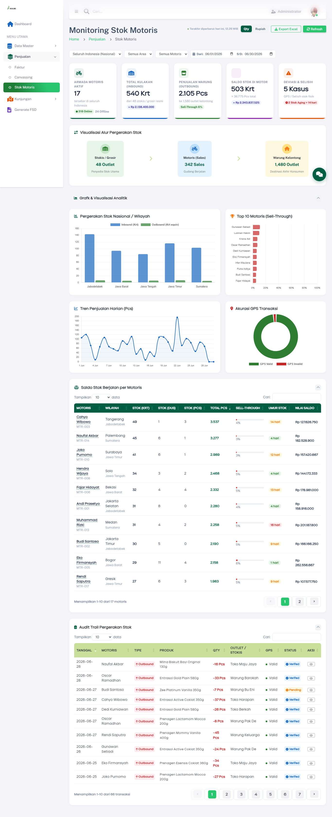
Penjualan — Stok Motoris
Gambar 5.3 — Penjualan — Stok Motoris

5.2.1 Kolom DataTable Index
Kolom | Field Key | Render | Sortable | Keterangan
Motoris | Motoris | Text | Ya | Kolom grid index
Wilayah | Wilayah | Text | Ya | Kolom grid index
Stok (Krt) | StokKrt | Text | Ya | Kolom grid index
Stok (Dus) | StokDus | Text | Ya | Kolom grid index
Stok (Pcs) | StokPcs | Text | Ya | Kolom grid index
Total Pcs | TotalPcs | Text | Ya | Kolom grid index
Sell-Through | SellThrough | Text | Ya | Kolom grid index
Umur Stok | UmurStok | Text | Ya | Kolom grid index
Nilai Saldo | NilaiSaldo | Text | Ya | Kolom grid index
Tabel 5.2.2 — Kolom

5.2.3 Tombol Aksi
Tombol | ID / Handler | Warna/Style | Kondisi Aktif | Fungsi
Qty | setUnitMode( | btn-secondary | — | setUnitMode(
Rupiah | setUnitMode( | btn-secondary | — | setUnitMode(
Export Excel | exportToExcel() | btn-secondary | — | exportToExcel()
Refresh | refreshDashboard() | btn-success | — | refreshDashboard()
Reset Semua | resetAllFilters() | btn-secondary | — | resetAllFilters()
Kembali ke Region | btnBackDrill | btn-secondary | — | resetDrilldown()
Cetak PDF | printAuditPopup() | btn-secondary | — | printAuditPopup()
Tabel 5.2.3 — Tombol

5.2.5 CRUD
Operasi | Cara | Role | Keterangan
Read | Buka halaman index | Admin, Supervisor | Dashboard/monitoring read-only
Create | — | — | Tidak tersedia di UI
Update | — | — | Tidak tersedia
Delete | — | — | Tidak tersedia
Tabel 5.2.4 — Operasi

5.3 Canvassing
Modul Canvassing merupakan bagian dari Web Portal Falcon FPRS. Tipe UI: page. Sumber: Views/FPRS/Canvassing/index.html.
Aspek | Keterangan
Tujuan Form | Menampilkan ringkasan aktivitas canvassing (prospek, konversi, performa) untuk evaluasi efektivitas tim lapangan.
Pengguna | Supervisor Sales, Sales Manager, Admin PDV.
Tabel 5.3.1 — Aspek
localStorage key: canvassing
Tampilan Canvassing:
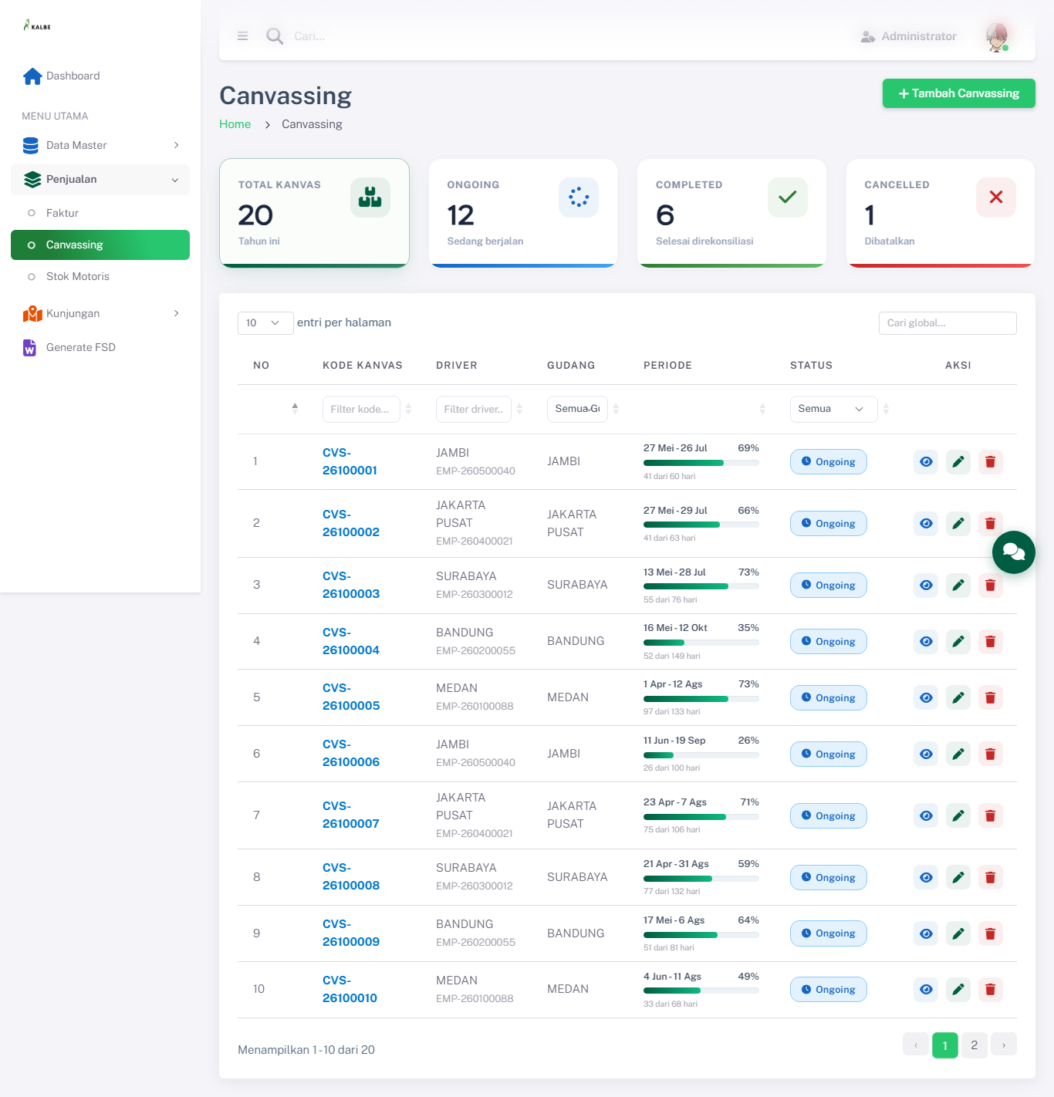
Canvassing
Gambar 5.4 — Canvassing

5.3.1 Kolom DataTable Index
Kolom | Field Key | Render | Sortable | Keterangan
NO | No | Text | Ya | Kolom grid index
KODE KANVAS | KodeKanvas | Text | Ya | Kolom grid index
DRIVER | Driver | Text | Ya | Kolom grid index
GUDANG | Gudang | Text | Ya | Kolom grid index
PERIODE | Periode | Text | Ya | Kolom grid index
STATUS | Status | Text | Ya | Kolom grid index
Tabel 5.3.2 — Kolom

5.3.2 Form Tambah/Ubah
Field Name | ID Elemen | Tipe | Mandatory | Default | Validasi | Keterangan
Driver | inpDriver | Dropdown | Tidak | (kosong) | — | —
Helper | inpHelper | Dropdown | Tidak | (kosong) | — | —
Gudang Kanvas | inpGudang | Dropdown | Tidak | (kosong) | — | —
Mulai Kanvas | inpMulai | Text | Tidak | (kosong) | — | —
Selesai Kanvas | inpSelesai | Text | Tidak | (kosong) | — | —
Tabel 5.3.3 — Field Name

5.3.3 Tombol Aksi
Tombol | ID / Handler | Warna/Style | Kondisi Aktif | Fungsi
Tambah Produk | btnAddProduct | btn-secondary | — | —
- | stepQty(this,-1) | btn-secondary | — | stepQty(this,-1)
+ | stepQty(this,1) | btn-secondary | — | stepQty(this,1)
- | stepQty(this,-1) | btn-secondary | — | stepQty(this,-1)
+ | stepQty(this,1) | btn-secondary | — | stepQty(this,1)
Simpan Canvassing | btnSimpanV2 | btn-success | — | —
- | stepQty(this,-1) | btn-secondary | — | stepQty(this,-1)
+ | stepQty(this,1) | btn-secondary | — | stepQty(this,1)
Tabel 5.3.4 — Tombol

5.3.5 CRUD
Operasi | Cara | Role | Keterangan
Create | Klik Tambah → add.html | Admin | —
Read | Index + detail.html | Semua role | —
Update | Edit via add.html?id= | Admin | —
Delete | Konfirmasi Swal di index | Admin | —
Tabel 5.3.5 — Operasi

6. Kunjungan

6.1 Informasi
Modul Informasi merupakan bagian dari Web Portal Falcon FPRS. Tipe UI: page. Sumber: Views/FPRS/Kunjungan/Informasi/index.html.
Aspek | Keterangan
Tujuan Form | Menyajikan laporan informasi kunjungan (check-in/out, durasi, status) untuk monitoring kepatuhan rute harian sales.
Pengguna | Supervisor Sales, Admin Operations, Business Analyst.
Tabel 6.1.1 — Aspek
Tampilan Kunjungan — Informasi:
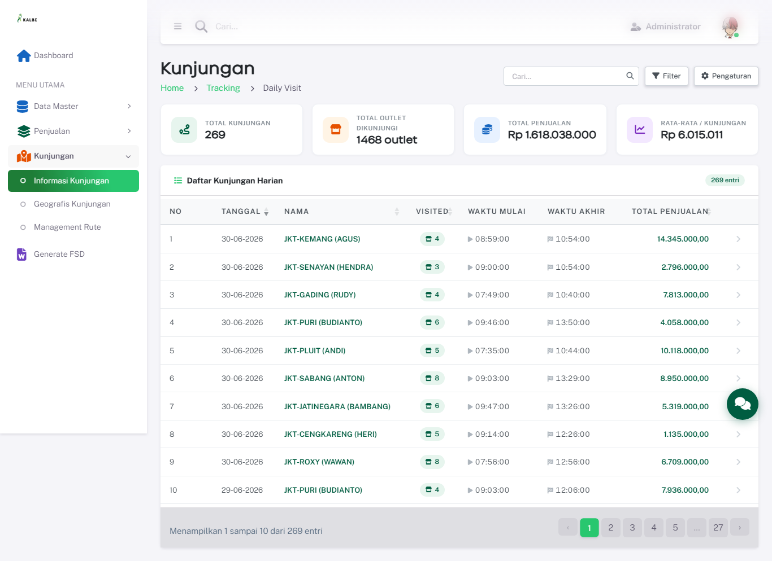
Kunjungan — Informasi
Gambar 6.1 — Kunjungan — Informasi

6.1.1 Kolom DataTable Index
Kolom | Field Key | Render | Sortable | Keterangan
No | No | Text | Ya | Kolom grid index
Tanggal | Tanggal | Text | Ya | Kolom grid index
Nama | Nama | Text | Ya | Kolom grid index
Visited | Visited | Text | Ya | Kolom grid index
Waktu Mulai | WaktuMulai | Text | Ya | Kolom grid index
Waktu Akhir | WaktuAkhir | Text | Ya | Kolom grid index
Total Penjualan | TotalPenjualan | Text | Ya | Kolom grid index
Tabel 6.1.2 — Kolom

6.1.2 Form Tambah/Ubah
Field Name | ID Elemen | Tipe | Mandatory | Default | Validasi | Keterangan
Nama Salesman | filterName | Text | Tidak | (kosong) | — | —
Bulan/Tahun | filterMonth | Dropdown | Tidak | (kosong) | — | —
Area/Region | filterArea | Dropdown | Tidak | (kosong) | — | —
Divisi | filterDivisi | Dropdown | Tidak | (kosong) | — | —
Status Kunjungan | filterStatus | Dropdown | Tidak | (kosong) | — | —
Dari | filterDateStart | Text | Tidak | (kosong) | — | —
Sampai | filterDateEnd | Text | Tidak | (kosong) | — | —
Tabel 6.1.3 — Field Name

6.1.3 Tombol Aksi
Tombol | ID / Handler | Warna/Style | Kondisi Aktif | Fungsi
Filter | btnFilter | btn-secondary | — | —
Pengaturan | btnSettings | btn-secondary | — | —
Terapkan | applyFilters | btn-success | — | —
Reset | resetFilters | btn-secondary | — | —
Tabel 6.1.4 — Tombol

6.1.5 CRUD
Operasi | Cara | Role | Keterangan
Create | Klik Tambah → add.html | Admin | —
Read | Index + detail.html | Semua role | —
Update | Edit via add.html?id= | Admin | —
Delete | Konfirmasi Swal di index | Admin | —
Tabel 6.1.5 — Operasi

6.2 Geografis
Modul Geografis merupakan bagian dari Web Portal Falcon FPRS. Tipe UI: page. Sumber: Views/FPRS/Kunjungan/Geografis/index.html.
Aspek | Keterangan
Tujuan Form | Memvisualisasikan posisi kunjungan/outlet pada peta (MapLibre) untuk audit GPS, deteksi deviasi rute, dan analisis cakupan wilayah.
Pengguna | Supervisor Sales, Regional Manager, Admin Operations.
Tabel 6.2.1 — Aspek
Tampilan Kunjungan — Geografis:
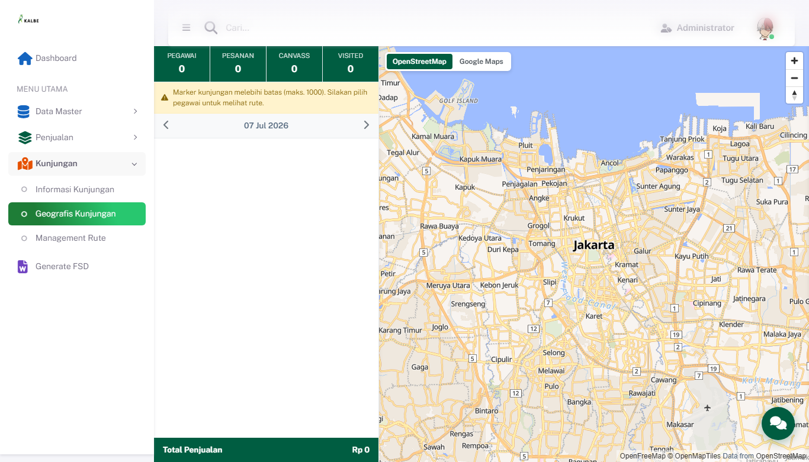
Kunjungan — Geografis
Gambar 6.2 — Kunjungan — Geografis

6.2.3 Tombol Aksi
Tombol | ID / Handler | Warna/Style | Kondisi Aktif | Fungsi
OpenStreetMap | btnOSM | btn-secondary | — | —
Google Maps | btnGmaps | btn-secondary | — | —
${isActive ? 'Sembunyikan Jarak' : 'Lihat Jarak'} | `${s.id}` | btn-secondary | — | —
Tabel 6.2.2 — Tombol

6.2.5 CRUD
Operasi | Cara | Role | Keterangan
Read | Buka halaman index | Admin, Supervisor | Dashboard/monitoring read-only
Create | — | — | Tidak tersedia di UI
Update | — | — | Tidak tersedia
Delete | — | — | Tidak tersedia
Tabel 6.2.3 — Operasi

6.3 Management Rute
Modul Management Rute merupakan bagian dari Web Portal Falcon FPRS. Tipe UI: page. Sumber: Views/FPRS/Kunjungan/Rute/index.html.
Aspek | Keterangan
Tujuan Form | Mengelola dan meninjau rute kunjungan harian per sales (urutan outlet, assignment) sebagai perencanaan sebelum eksekusi di mobile SFA.
Pengguna | Supervisor Sales, Sales Planner, Admin Operations.
Tabel 6.3.1 — Aspek
Tampilan Kunjungan — Management Rute:
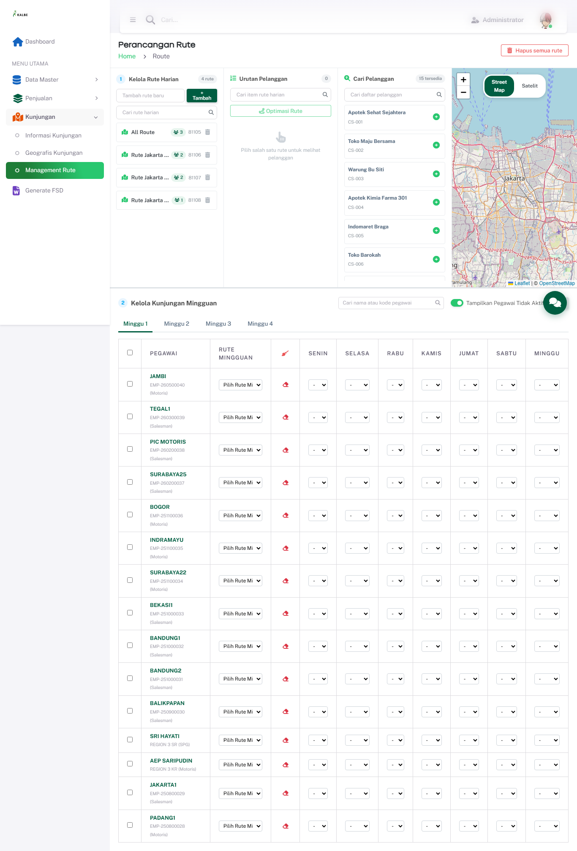
Kunjungan — Management Rute
Gambar 6.3 — Kunjungan — Management Rute

6.3.1 Kolom DataTable Index
Kolom | Field Key | Render | Sortable | Keterangan
Pegawai | Pegawai | Text | Ya | Kolom grid index
Rute Mingguan | RuteMingguan | Text | Ya | Kolom grid index
Senin | Senin | Text | Ya | Kolom grid index
Selasa | Selasa | Text | Ya | Kolom grid index
Rabu | Rabu | Text | Ya | Kolom grid index
Kamis | Kamis | Text | Ya | Kolom grid index
Jumat | Jumat | Text | Ya | Kolom grid index
Sabtu | Sabtu | Text | Ya | Kolom grid index
Minggu | Minggu | Text | Ya | Kolom grid index
Tabel 6.3.2 — Kolom

6.3.3 Tombol Aksi
Tombol | ID / Handler | Warna/Style | Kondisi Aktif | Fungsi
Hapus semua rute | btnClearAll | btn-secondary | — | —
+ Tambah | btnAddRoute | btn-secondary | — | —
Optimasi Rute | btnOptimizeRoute | btn-secondary | — | —
Street Map | btnOSM | btn-secondary | — | —
Satelit | btnGmaps | btn-secondary | — | —
Assign | btnBulkAssign | btn-success | — | —
Coba Lagi | loadPageData() | btn-secondary | — | loadPageData()
Coba Lagi | loadPageData() | btn-secondary | — | loadPageData()
Tabel 6.3.3 — Tombol

6.3.5 CRUD
Operasi | Cara | Role | Keterangan
Create | Klik Tambah → add.html | Admin | —
Read | Index + detail.html | Semua role | —
Update | Edit via add.html?id= | Admin | —
Delete | Konfirmasi Swal di index | Admin | —
Tabel 6.3.4 — Operasi

7. Aturan Bisnis (Rekap)
Rekap aturan bisnis lintas modul Web Admin. Rule ID menggunakan prefix: BR-W (portal), BR-MD (master data), BR-PJ (penjualan), BR-CV (canvassing), BR-KJ (kunjungan).
Rule ID | Aturan
BR-MD01 | [Master Data — Produk] Kode produk wajib diisi.
BR-MD02 | [Master Data — Produk] Kode produk minimal 3 karakter.
BR-MD03 | [Master Data — Produk] Kode hanya boleh berisi huruf, angka, dash (-), atau underscore (_).
BR-MD04 | [Master Data — Produk] Nama produk wajib diisi.
BR-MD05 | [Master Data — Produk] Nama produk minimal 3 karakter.
BR-MD06 | [Master Data — Produk] Kategori wajib dipilih.
BR-MD07 | [Master Data — Produk] Brand wajib dipilih.
BR-MD08 | [Master Data — Produk] Harga beli harus lebih dari 0.
BR-MD09 | [Master Data — Produk] Harga jual harus lebih dari 0.
BR-MD10 | [Master Data — Produk] Harga jual tidak boleh lebih kecil dari harga beli.
BR-MD11 | [Master Data — Produk] Berat tidak boleh negatif.
BR-MD12 | [Master Data — Produk] Kode “${kode}” sudah digunakan oleh produk lain.
BR-MD13 | [Master Data — Unit] Nama unit wajib diisi.
BR-MD14 | [Master Data — Divisi] Nama divisi wajib diisi.
BR-MD15 | [Master Data — Daftar Harga] Nama wajib diisi.
BR-MD16 | [Master Data — Kategori Produk] Nama kategori wajib diisi.
BR-MD17 | [Master Data — Brand] Nama brand wajib diisi.
BR-MD18 | [Master Data — Pelanggan] Nama pelanggan wajib diisi.
BR-MD19 | [Master Data — Grup Pelanggan] Nama grup wajib diisi.
BR-MD20 | [Master Data — Pegawai] Nama karyawan wajib diisi.
BR-MD21 | [Master Data — Akun] Username dan Role wajib diisi.
BR-MD22 | [Master Data — Posisi] Nama posisi wajib diisi.
BR-MD23 | [Master Data — Konfigurasi Akses] Nama role wajib diisi.
BR-MD24 | [Master Data — Metode Pembayaran] Nama metode wajib diisi.
BR-MD25 | [Master Data — Waktu Pembayaran] Nama wajib diisi.
BR-MD26 | [Master Data — Pajak] Kode dan Nama pajak wajib diisi.
BR-MD27 | [Master Data — Alasan] Nama dan Tipe wajib diisi.
BR-MD28 | [Master Data — Supplier] Nama supplier wajib diisi.
Tabel 7.1 — Rule ID

8. Hak Akses & RBAC

8.1 Role pada Modul Akun
Modul Akun (Views/FPRS/MasterData/Akun/index.html) mendefinisikan role group berikut pada dropdown inputRole:
Role Group | Keterangan
Admin | Akses penuh administrasi
Salesman Canvassing (SI) | Sales lapangan canvassing
Salesman Order | Input order penjualan
Supervisor | Monitoring tim
Driver | Operasional pengiriman
Customer | Akses terbatas pelanggan
Tabel 8.1.1 — Role Group

8.2 Konfigurasi Akses
Modul Konfigurasi Akses (Views/FPRS/MasterData/KonfigurasiAkses/index.html) mengatur mapping posisi/role ke hak akses menu. Pada prototipe, RBAC disimulasikan melalui data master Akun dan Konfigurasi Akses; enforcement penuh di server belum diimplementasikan.

8.3 Matriks Akses Ringkas
Bagian Portal | Admin | Supervisor | Salesman | Keterangan
Master Data | CRUD | Read | Read terbatas | Sesuai konfigurasi
Penjualan | CRUD | Read/Approve | Create/Read | Faktur & Canvassing
Kunjungan | Read | Read | Read | Monitoring rute
Tabel 8.3.1 — Bagian Portal

9. Data Layer & Integrasi

9.1 Pola Persistensi Prototipe
- Saat halaman dimuat, cek localStorage dengan key modul (mis. md_produk).
- Jika kosong, fetch file JSON seed dari wwwroot/data/ lalu simpan ke localStorage.
- Operasi CRUD menulis kembali ke localStorage (tanpa server round-trip).

9.2 Integrasi Master Data API (Rencana)
Portal Kalbe Master Data dev: https://newmasterdatadev.kalbenutritionals.web.id/
Modul dengan badge Master Data API di sidebar direncanakan terintegrasi ke endpoint REST (/api/v1/...). Pada prototipe saat ini, endpoint dicantumkan sebagai referensi; operasi aktual masih lokal.

9.3 Mapping Modul – API – Storage
Modul | API Endpoint (rencana) | localStorage Key
Master Data — Produk | /api/v1/Sku | md_produk
Master Data — Akun | /api/v1/Account | md_akun
Master Data — Alasan | /api/v1/Reason | md_alasan
Master Data — Brand | /api/v1/Brand | md_brand
Master Data — Daftar Harga | /api/v1/PriceList | md_daftar_harga
Master Data — Divisi | /api/v1/Division | md_divisi
Master Data — Grup Pelanggan | /api/v1/CustomerGroup | md_grup_pelanggan
Master Data — Kategori Produk | /api/v1/ProductCategory | md_kategori_produk
Master Data — Konfigurasi Akses | /api/v1/AccessConfig | md_konfigurasi_akses
Master Data — Metode Pembayaran | /api/v1/PaymentMethod | md_metode_pembayaran
Master Data — Pajak | /api/v1/Tax | md_pajak
Master Data — Pegawai | /api/v1/Employee | md_pegawai
Master Data — Pelanggan | /api/v1/Customer | md_pelanggan
Master Data — Posisi | /api/v1/Position | md_posisi
Master Data — Supplier | /api/v1/Supplier | md_supplier
Master Data — Unit | /api/v1/Unit | md_unit
Master Data — Waktu Pembayaran | /api/v1/PaymentTerm | md_waktu_pembayaran
Dashboard & Home Portal | — | —
Penjualan — Faktur | /api/v1/Invoice | md_faktur
Penjualan — Stok Motoris | — | md_stok_motoris
Canvassing | — | canvassing
Kunjungan — Informasi | — | —
Kunjungan — Geografis | — | —
Kunjungan — Management Rute | — | —
Tabel 9.3.1 — Modul

10. Struktur Data & ERD
Diagram entity relationship tingkat portal (prototipe):
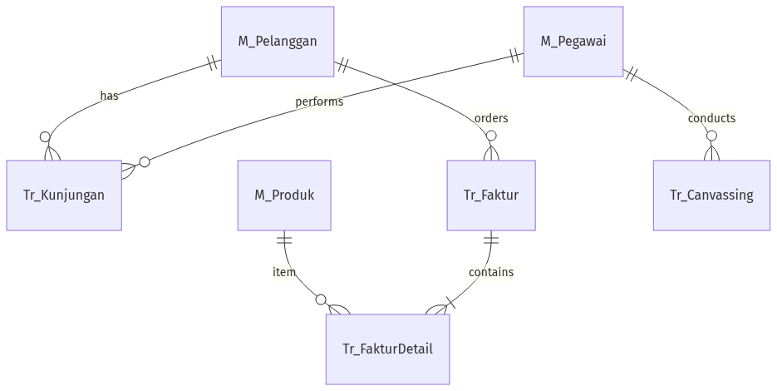
ERD – Falcon Web Admin
Gambar 10.1 — ERD – Falcon Web Admin
Entity | Deskripsi
M_Produk | Master produk/SKU
M_Pelanggan | Master pelanggan/outlet
M_Pegawai | Master pegawai/sales
Tr_Faktur | Transaksi faktur penjualan
Tr_Kunjungan | Record kunjungan sales
Tr_Canvassing | Transaksi canvassing desktop
Tabel 10.1 — Entity

11. Appendix

11.1 Daftar Modul & File HTML
No | Modul | File Index | Tipe UI
1 | Master Data — Produk | Views/FPRS/MasterData/Produk/index.html | page
2 | Master Data — Akun | Views/FPRS/MasterData/Akun/index.html | modal
3 | Master Data — Alasan | Views/FPRS/MasterData/Alasan/index.html | modal
4 | Master Data — Brand | Views/FPRS/MasterData/Brand/index.html | modal
5 | Master Data — Daftar Harga | Views/FPRS/MasterData/DaftarHarga/index.html | modal
6 | Master Data — Divisi | Views/FPRS/MasterData/Divisi/index.html | modal
7 | Master Data — Grup Pelanggan | Views/FPRS/MasterData/GrupPelanggan/index.html | modal
8 | Master Data — Kategori Produk | Views/FPRS/MasterData/KategoriProduk/index.html | modal
9 | Master Data — Konfigurasi Akses | Views/FPRS/MasterData/KonfigurasiAkses/index.html | modal
10 | Master Data — Metode Pembayaran | Views/FPRS/MasterData/MetodePembayaran/index.html | modal
11 | Master Data — Pajak | Views/FPRS/MasterData/Pajak/index.html | modal
12 | Master Data — Pegawai | Views/FPRS/MasterData/Pegawai/index.html | page
13 | Master Data — Pelanggan | Views/FPRS/MasterData/Pelanggan/index.html | page
14 | Master Data — Posisi | Views/FPRS/MasterData/Posisi/index.html | modal
15 | Master Data — Supplier | Views/FPRS/MasterData/Supplier/index.html | page
16 | Master Data — Unit | Views/FPRS/MasterData/Unit/index.html | modal
17 | Master Data — Waktu Pembayaran | Views/FPRS/MasterData/WaktuPembayaran/index.html | modal
18 | Dashboard & Home Portal | index.html | page
19 | Penjualan — Faktur | Views/FPRS/Penjualan/Faktur/index.html | page
20 | Penjualan — Stok Motoris | Views/FPRS/Penjualan/StokMotoris/index.html | page
21 | Canvassing | Views/FPRS/Canvassing/index.html | page
22 | Kunjungan — Informasi | Views/FPRS/Kunjungan/Informasi/index.html | page
23 | Kunjungan — Geografis | Views/FPRS/Kunjungan/Geografis/index.html | page
24 | Kunjungan — Management Rute | Views/FPRS/Kunjungan/Rute/index.html | page
Tabel 11.1.1 — No

11.2 Status Prototipe vs Produksi
Aspek | Prototipe Saat Ini | Produksi Target
Persistensi | localStorage + JSON | REST API + database
Autentikasi | Tidak ada login web admin | SSO / JWT
RBAC | Data master saja | Server-side enforcement
Screenshot | screenshots/ folder | —
Tabel 11.2.1 — Aspek

11.3 Build Dokumen
cd wwwroot/document/FSD/FalconWebPortal
py scripts/assemble_fsd.py
py build.py
# Buka output/FSD_Falcon_Web_v1.0.docx → tekan F9 untuk TOC
# Deliverable: Document/{TIMESTAMP}__FSD_FALCON_WEB.docx

